Муниципальное бюджетное учреждение дополнительного образования детей города Новосибирска «Дом детского творчества «Кировский»

Надеина Светлана Олеговна
руководитель студии «Стиль»
педагог дополнительного образования
первой квалификационной категории
Новосибирск 2024

«Развитие мышления на занятиях в студии
декоративно- прикладного творчества»

Психологами мышление определяется как психическая деятельность, направленная на обобщенное и опосредованное познание объективной действительности путем раскрытия связей и отношений, существующих между познаваемыми предметами и явлениями.
Проблема развития мышления детей, посещающих студию декоративно-прикладного творчества, является актуальной. Мышление - это высшая форма познавательной деятельности человека, процесс поисков и открытия существенно нового. Развитое мышление даёт возможность ребенку понять закономерности материального мира, причинно-следственные связи в природе, общественной жизни и межличностных отношениях
Процесс мышления включается, как правило, при возникновении какой-либо проблемы или задачи, решение которой может осуществляться различными способами в зависимости от уровня развития логического мышления.
Процесс создания художественного образа на занятиях в студии проходит следующим образом. Сначала организуется процесс восприятия. А затем на основе полученой информации и имеющихся в запасе знаний дети создают новый образ путем трансформации или комбинирования разных образов или элементов этих образов. На всех этих этапах активизируется процесс мышления, проходят различные мыслительные операции: анализ и синтез, сравнение, абстрагирование и конкретизация, обобщение, систематизация. В ходе этой деятельности многие дети часто испытывают трудности. Чтобы помочь детям их преодолеть, я предлагаю включать в занятия помимо традиционных техник ДПИ задания, которые позволяют решать задачи коррекции и развития интеллектуально-творческих характеристик ребенка, своеобразную гимнастику для мозга.

Мозг человека
Мозг человека является самой важной и сложной частью его центральной нервной системы. Функции мозга – это не только обработка сенсорной информации, которая приходит к нему от органов чувств, но и принятие решений, координация, эмоции, память. Но, самая главная функция мозга – это мышление. В мозге имеются два полушария – левое и правое, они обеспечивают единую работу организма, однако контролируют противоположные стороны тела человека. Каждое полушарие мозга выполняет свои определённые функции и имеет свою специализацию. Работа обоих полушарий ассиметрична, но взаимосвязана, она должна быть гармоничной и координирований, чтобы человек мог адекватно осуществлять все виды жизнедеятельности
Левое полушарие головного мозга и его функции
Левое полушарие несет ответственность за аналитическое мышление человека, благодаря этому полушарию развита логика и анализ фактов, а также осуществляются манипуляции с числами и математическими формулами. Кроме того левое полушарие головного мозга отвечает за последовательность процесса обработки информации (поэтапная обработка).
Левое полушарие мозга является ответственным за вербальную информацию, оно отвечает за языковые способности человека, контролирует речь, способность к письму и чтению. Благодаря работе левого полушария человек способен запоминать различные факты, события, даты, имена, их последовательность и то, как они будут выглядеть в письменном виде.
Благодаря левому полушарию, вся получаемая человеком информация обрабатывается, классифицируется, анализируется, левое полушарие устанавливает причинно-следственные связи и формулирует выводы.
Правое полушарие головного мозга и его функции
Правое полушарие мозга несет ответственность за обработку так называемой невербальной информации, то есть за обработку информации, выражаемой в образах и символах, а не словах.
Правое полушарие является ответственным за воображение, с его помощью человек способен фантазировать, мечтать, сочинять. Здесь же располагаются способности человека к инициативе и искусству (музыка, рисование и др.). Правое полушарие несет ответственность за параллельную обработку информации, то есть подобно компьютеру позволяет человеку одновременно анализировать несколько различных потоков информации, принимать решения и решать задачи, рассматривая проблему одновременно в целом и с разных сторон.
Благодаря правому полушарию мозга мы устанавливаем интуитивные связи между образами, понимаем разнообразные метафоры и воспринимаем юмор. Правое полушарие позволяет человеку распознавать сложные образы, которые невозможно разложить на элементарные составляющие, например, процесс распознавания лиц людей и эмоций, которые отображают эти лица.
Синхронизированная работа обоих полушарий
Следует отметить, что работа обоих полушарий мозга в равной степени важна для человека. С помощью левого полушария мир упрощается и анализируется, а благодаря правому – воспринимается таким, каким он является на самом деле. Интуитивная работа правого полушария головного мозга основана на фактах, которые были проанализированы левым полушарием. Если бы не было правого, "творческого" полушария мозга, люди бы превратились в безэмоциональные, расчетливые машины, которые могли бы только приспосабливать мир под свою жизнедеятельность.
Правое полушарие контролирует работу левой половины тела человека, а левое полушарие - правую половину тела. Именно поэтому считается, что у человека, у которого лучше развита левая половина тела ("левша") лучше развиты и творческие способности. Правое и левое полушария могут «конфликтовать». Например, если написать слова, обозначающие определенные цвета, и раскрасить их в другие цвета, то правое полушарие будет пытаться назвать цвет, а левое на само слово. Этот эффект называют эффектом Струпа.
Существует несколько несложных способов развития полушарий. Самый простой из них - увеличение объема работы, на которой ориентировано полушарие. Например, для развития логики необходимо решать математические задачи, отгадывать кроссворды, а для развития воображения посещать художественную галерею и т.п. Следующий способ – максимально задействовать сторону тела, контролируемую полушарием – для развития правого полушария необходимо работать левой частью тела, а для проработки левого полушарий - правой. Например, вы можете рисовать, прыгать на одной ноге, жонглировать одной рукой.
Ничто не мешает самому тренировать оба полушария мозга. Так, Леонардо да Винчи, который регулярно тренировался, в совершенстве владел как правой рукой, так и левой. Он был не только творческим человеком, но и аналитиком, у которого было отлично развито логическое мышление, причем в абсолютно разных сферах деятельности.

Чем больше наш мозг работает, тем лучше он работает. Тренировать мышление детей я начала с загадок (народные, загадки- шутки, с подвохом).
Затем у нас появились головоломки (колумбово яйцо, монгольская игра, магический круг, китайский танграмм, разнообразные головоломки и т. д.).
Из интернета и разных сборников я стала подбирать логические задачи –это своеобразная гимнастика ума, которая позволяет в занимательной форме тренировать мыслительные процессы. Причем для решения таких задач нужны не специальные знания, а сообразительность, высокая концентрация внимания, иногда интуиция. И еще один великолепный тренажер мышления - головоломки со спичками.
Дети с большим интересом откликнулись на эти нововведения и сами стали пополнять нашу коллекцию новыми интересными заданиями. Главный принцип отбора заданий – они должны быть разнообразными и интересными. В результате у нас собрана студийная игротека. Развивающие игры, задания, упражнения можно включать в канву занятия, или давать их отдельными блоками на 10-15 минут. Регулярные занятия с детьми с использованием заданий из нашей игротеки способствовали активизации творческих способностей детей, их познавательной деятельности, улучшились память, внимание.

При решении задач на развитие мышления следует соблюдать этапность:
- Мотивация, то есть желание победить.
- Анализ условий задачи или игровой ситуации.
- Поиск решения задачи на основе логических рассуждений, аналогий, эвристических и эмпирических приёмов. Иногда победе способствует простое озарение.
- Доказательство и обоснование правильности решения. Обязательным условием эффективности заданий является сопоставление и обсуждение всех предложенных ответов и развернутое обоснование, почему именно тот или иной ответ считается правильным или нравится больше.
- Проверка решения; при необходимости - его коррекция.

В данном пособии представлена часть заданий из игротеки студии. Для удобства использования, задания систематизированы по содержанию.

ЗАГАДКИ. ЗАГАДКИ-ШУТКИ. ЗАГАДКИ С ПОДВОХОМ.

- Росли четыре березы. На каждой по 4 больших ветки. На каждой большой ветке по 4 маленьких ветки. На каждой маленькой ветке по 4 яблока. Сколько всего яблок? (На березе яблоки не растут)
- Что не может войти даже в самую большую в мире кастрюлю?
(Ее крышка.)
- Что можно встретить 1 раз в минуте, 2 раза в моменте. И ни разу в 1000 лет. (Букву М)
- Какое колесо у машины не крутится при резком правом повороте? (Запасное)
- Грузовик ехал в деревню. По дороге он встретил 3 легковых машины. Сколько всего машин ехало в деревню? (Один грузовик)
- Шла бабка на базар. Навстречу ей 2 мужика, у каждого по мешку, в каждом мешке по коту. Сколько всего шло на базар? (Одна бабка)
- Несла бабака на базар сто яиц. А дно упало. Сколько яиц осталось?
- Что нужно сделать, чтобы 4 парня остались в одном сапоге? (снять один)
- Почему человек назад оглядывается? (сзади глаз нет)
- До какого места заяц бежит в лес? (до середины леса)
- Какой самый короткий месяц в году? (май)
- Может ли страус назвать себя птицей? (нет, он не разговаривает)
- Что в кастрюлю кидают, перед тем как варить в ней суп? (взгляд)
- Какие часы показывают точное время только 2 раза в сутки? (те, что стоят)
- Если курица стоит на одной ноге, то она весит 2 кг. Сколько будет весить курица, если она будет стоять на двух ногах? (2 кг)
- Как из трех палочек сделать четыре, не ломая их? (составить цифру 4)
- Какой знак нужно поставить между 4 и 5 чтобы результат получился больше 4 и меньше 5? (запятую)

- Почему шляпу носят? (она сама ходить не умеет)
- По чему птицы летают? (по небу)
- За чем во рту язык? (за зубами)
- По чему, когда захочешь спать, идешь на кровать? (по полу)
- Почему собака лает? (говорить не умеет)
- За чем вода в бутылке? (за стеклом)
- Какой ключ не бьет и не отмыкает? (нотный)
- Кто на все руки мастер? (перчаточник)
- Когда у человека бывает столько глаз, сколько дней в году? (2 января)
- Может ли дождь идти 2 дня подряд? (нет, между днями есть ночь)
- У кого есть шапка без головы и нога без сапога? (гриб)
- Как сорвать ветку, чтобы не спугнуть сидящую птицу? (подождать, когда улетит сама)
- Когда человек бывает деревом? (со сна)
- Что находится между рекой и берегом? (и)
- Какое слово состоит из полбуквы? (пол к)
- В каком числе столько же цифр, сколько букв? (сто)
- Почему в дикой природе белые медведи не едят пингвинов? (в дикой природе они не встречаются)
- На проводе сидит 10 воробьев. Мальчишка сбивает из рогатки 1 воробья. Сколько воробьев осталось на проводе? (все улетели)
Ответьте на вопрос: в центре деревни лежит камень 1 тонну весом. И когда утром кукарекает петух, он двигается. Как такое может быть. (двигается петух)
- Как правильно записать: 7+8=13 или 8+7=13?
- Сложили вместе 5 кучек сена и 7 кучек сена. Сколько получилось кучек? (одна)
- 2 отца и 2 сына добыли на охоте трех зайцев и поделили их поровну. Сколько каждому досталось? (по одному)
- В спичечном коробке у тебя 1 спичка. Ты заходишь в комнату, а там – свеча, керосиновая лампа и камин. Что ты будешь зажигать первым? (спичку)
- Сколько раз можно отнять 1 из 10? (один раз)
- У супругов ивановых есть 3 сына, у каждого из них есть сестра. Сколько всего детей у Ивановых? (4)
- Сколько всего земли находится в яме размером 3*3*2? (ни сколько)
- На границе между Германией и Австрией упал лайнер. В какой стране будут хоронить выживших? (выживших не хоронят)
- Кто получит бесплатный сыр в мышеловке? (вторая мышка)
- Как вы думаете, в чем разница между футболистом и уличным пешеходом? (На красный пешеход стоит, а футболист уходит.)
- Как вы думаете, что такое большое, как Эйфелева башня, но при этом не весит ни грамма? (Это тень от Эйфелевой башни.
- Когда человек в своем доме может быть без головы? (Когда он выглядывает в окно или в уличную дверь.)
- Автомобиль мчится по шоссе. К выхлопной трубе сзади на веревке шутники прицепили пустую кастрюлю, которая сильно гремела. С какой скоростью должен ехать автомобиль, чтобы не слышать звук кастрюли? (Нужно стоять на месте со скоростью 0 км/ч.)
- Представьте себе, что вы участвуете в соревнованиях и бежите дистанцию 1000 метров. На середине дистанции вы внезапно обгоняете спортсмена, находившегося на последнем месте. Какое место среди бегунов вы теперь занимаете? (Данная ситуация невозможна, ведь нельзя перегнать спортсмена, бегущего последним, так как он последний и за ним не может быть других бегунов.)
- Представьте себе, что вы участвуете в соревнованиях и бежите дистанцию 1000 метров. На середине дистанции вы внезапно обгоняете спортсмена, находившегося на втором месте. Какое место среди бегунов вы теперь занимаете? (вы – второй)

- На луне сила тяжести примерно в шесть раз меньше, чем на Земле. Если запустить на Луне вертолёт с максимальной подъемной силой, то во сколько раз выше он поднимется, чем на земле? Время подъема одинаковое = 1 минуте. (На поверхности земли есть атмосфера, от которой отталкиваются винты вертолета, а на луне атмосфера отсутствует, поэтому вертолет не сможет даже оторваться от поверхности луны.)

- Как вы думаете, что в огне не горит и в воде не тонет? (Конечно же это лед. Так как он не горит, а плавится, и переходит постепенно в газообразное агрегатное состояние и нет горения – химического процесса окисления.)

- Крыша одного сарая не симметрична: один ее скат составляет с горизонтом угол 50 градусов, другой скат составляет угол 60 градусов. Предположим, что петух откладывает яйцо на вершину крыши сарая. В какую сторону упадет яйцо? (Петухи не несут яиц.)

- Подумайте и скажите, как так может быть, что половина числа 12 стала равно 7?
(Сначала запишем число 12 римскими цифрами: XII. Делим теперь это число "пополам" не деля на 2, а проведя линию ровно посередине этого числа. Верхняя половина первоначального числа 12 будет в виде VII, что соответствует цифре 7, а вторую половину мы отбросили, т.е. поделили пополам число 12.)
- У двух братьев-близнецов спрашивают их сверстники: "вы двойняшки"? "Нет" - отвечают два брата. "Но ведь вы же похожи друг на друга как две капли воды" - опять удивляются сверстники. "Ну и что, мы не двойняшки все равно" - утверждают братья. Почему же возникло такое противоречие между сверстниками и братьями? (Просто у этих двух братьев есть еще один брат-близнец. То есть они не двойняшки, а тройняшки.)

- Шел сильный дождь, было уже поздно, примерно 2 часа ночи. Мимо человека в плаще проехал внедорожник. Странный внедорожник, подумал человек, ведь одно колесо у него не крутилось. Как вы думаете, какой номер был у внедорожника и какое колесо у него не крутилось? (Очевидно, что номер у внедорожника был мокрый, т.к. шел сильный дождь. А не крутилось у него запасное колесо, которое висит на задней двери.)

- Почему аквалангисты, сидя на борту лодки, чтобы войти в воду, заваливаются назад? (Потому что если они завалятся вперёд, то упадут в лодку.)
- Жила-была в чаще одна девочка-сирота, у неё были только два котёнка, два щенка, три попугая, черепаха и хомяк с хомячкой, которая должна была родить 7 хомячков. Пошла девочка за кормом. Идёт она лесом, полем, лесом, полем, полем, лесом, лесом, полем. Пришла она к магазину, но кормов там никаких не было. Идёт дальше, лесом, лесом, полем, полем, лесом, полем, лесом, полем, лесом, полем, полем, лесом. И упала девочка в яму. Если она вылезет, умрёт папа. Если останется там, умрёт мама. Туннель копать нельзя. Что ей делать? (Она — сирота)
- Как получается, что мой знакомый сбривает бороду по десять раз в день, но при этом все равно остается бородатым? (он брадобрей)
- Ваши друзья использует его чаще, чем вы, притом что оно является вашим. Что это? (ваше имя)

- Сколько лет в году? (одно лето)
- Сколько горошин может войти в пустой стакан?
- По какому пути ещё никто никогда не ходил и не ездил? (Млечный путь)
- У трех шоферов был брат Андрей, а у Андрея братьев не было. Как такое может быть? (шоферы – женщины)
- Стоит богатый дом и бедный. Они горят. Какой дом будет тушить полиция? (Полиция пожары не тушит, пожары тушат пожарные)
- Мужчина шел домой. Шел по середине дороги. Дорогу не освещала ни луна, ни фонари. Одет он был в черную куртку и черные брюки.
Сзади появилась машина, у которой не были зажжены фары.
И все - таки водитель увидел мужчину и свернул.
Как водитель мог увидеть мужчину? (был день)
- Сколько месяцев в году имеют 28 дней? (все)
- Под каким деревом сидит заяц, когда идет дождь? (под мокрым)
- Какой рукой лучше всего размешивать чай? (чай лучше размешивать ложечкой)
- Какая птица яиц не несет, но сама с них вылупливается? (петух)
- Сколько яиц можно съесть натощак? (одно)
- Что у коровы впереди, а у быка позади? (буква К)
- Что можно увидеть с закрытыми глазами? (сон)
- Что бросают тогда, когда это необходимо, и поднимают тогда,
когда это уже не нужно? (якорь)
- Где вода стоит столбом? (в стакане)
- Что поднять земли легко, но трудно кинуть далеко? (пух)
- Из какой посуды нельзя ничего поесть? (из пустой)
- Кто говорит на всех языках? (эхо)
- Шесть ног, две головы, а хвост один. Что это такое? (всадник на лошади)
- Что может в одно и то же время: стоять и ходить, висеть и стоять, ходить и лежать? (часы)
- У квадратного стола отпилили один угол. Сколько теперь углов у него стало (5)
- Электричка идет со скоростью 70 км/час. В какую сторону будет лететь дым? (у нее нет дыма)

ЛОГИЧЕСКИЕ ЗАГАДКИ – СИТУАЦИИ

Логические задачи, так же как и математику, называют «гимнастикой ума». Но, в отличие от математики, задачи на логику - это занимательная гимнастика, которая в увлекательной форме позволяет испытывать и тренировать мыслительные процессы, иногда в неожиданном ракурсе. Для их решения нужна сообразительность, иногда интуиция, но не специальные знания. Решение задач на логику состоит в том, чтобы досконально разобрать условие задачи, распутать клубок противоречивых связей между персонажами или объектами. Логические задачи для детей– это, как правило, целые истории с популярными действующими лицами, в которые нужно просто вжиться, почувствовать ситуацию, наглядно ее представить и уловить связи. Решение таких задач развивает не только логику, но и интеллект, фантазию, воображение.

Логическая задача Льва Толстого про шапку.
Продавец продаёт шапки. Каждая шапка стоит по 10 рублей. Приходит покупатель, меряет шапку и согласен купить, но у него только 25 рублей одной банкнотой.
Сдачи естественно у продавца нет. И он отсылает подручного разменять у соседки.
В итоге у продавца на руках 10+10+5 рублей. Он отдает шапку и сдачу 15 рублей.
Через некоторое время приходит соседка и говорит, что 25 рублей фальшивые и требует ей вернуть деньги.
Продавец возвращает 25 рублей из кассы. Сколько денег он потерял? (15 рублей)
- На всех трёх железных банках с печеньем перепутаны этикетки: «Овсяное печенье», «Песочное печенье» и «Шоколадное печенье». Банки закрыты, и вы можете взять только одно печенье из одной (любой) банки, а потом правильно расположить этикетки. Как это сделать?
(Надо взять печенье из банки с надписью «Овсяное печенье» (можно из любой другой). Так как банка надписана неправильно, то это будет песочное печенье или шоколадное. Допустим, вы достали песочное. После этого надо поменять местами этикетки «Овсяное печенье» и «Песочное печенье». А поскольку по условию все этикетки перепутаны, то теперь в банке с надписью «Шоколадное печенье» находится овсяное, а в банке с надписью «Овсяное печенье» находится шоколадное, значит надо поменять местами и эти две этикетки).

- В вашем шкафу лежит 22 синих носка и 35 чёрных носков.
Вам надо в полной темноте взять из шкафа пару носков. Сколько носков нужно взять, чтобы с гарантией получить совпадающую пару?
( Из шкафа нужно достать только три носка. При этом возможно всего 4 варианта: все три носка белые, все три носка чёрные; два носка белые, один чёрный; два носка чёрные, один белый.В каждой из этих комбинаций имеется одна совпадающая пара – белая или чёрная).

- В пруду растёт один лист лилии. Каждый день число листьев удваивается. На какой день пруд будет покрыт листьями лилии наполовину, если известно, что полностью он будет покрыт ими через 100 дней?
( Пруд будет покрыт листьями лилии наполовину на 99 день. По условию число листьев каждый день удваивается, и если на 99 день пруд покрыт листьями наполовину, то на следующий день и вторая половина пруда будет покрыта листьями лилии, т. е. полностью пруд покроется ими через 100 дней).

- Вы находитесь в каюте стоящего на якоре океанского лайнера. В полночь вода была на 4 м ниже иллюминатора и поднималась на 0,5 м/ч. Если эта скорость удваивается каждый час, то за какое время вода достигнет иллюминатора?
Вода никогда не достигнет иллюминатора, потому что лайнер поднимается вместе с водой.

- У скульптора есть 10 одинаковых статуй. Он хочет, чтобы у каждой из четырёх стен зала находилось по три статуи. Как их разместить?
Статуи надо расположить следующим образом: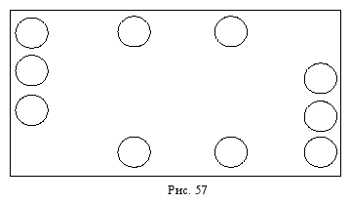
- Одному мастеру принесли семь цепей по 5 звеньев в каждой. Его попросили соединить их в одну непрерывную цепь. Он смог это сделать, при этом он разъединил и обратно соединил всего 5 звеньев. Как же ему это удалось?
(Мастер разъединил все пять звеньев только в одной цепочке. Этими пятью звеньями он и соединил оставшиеся шесть цепочек в одну общую непрерывную цепь).
- Инспектор, проверявший некую школу, заметил, что, когда бы он ни задал классу вопрос, в ответ тянули руки все ученики. Более того, хотя школьный учитель каждый раз выбирал другого ученика, ответ всегда был правильным. Как это получалось?
(Учитель предварительно договорился с учениками, чтобы они вызывались отвечать независимо от того, знают ответ или не знают. Но те, кто знает ответ, должны поднимать правую руку, а те, кто не знает, — левую. Учитель каждый раз выбирал другого ученика, но всегда того, кто поднимал правую руку.)

- Имеется круглое глубокое озеро диаметром 200 метров и два дерева, одно из которых растет на берегу у самой воды, другое - по центру озера на небольшом островке. Человеку, который не умеет плавать, нужно перебраться на островок при помощи веревки, длина которой чуть больше 200 метров. Как ему это сделать?
(Привязав веревку одним концом к дереву, растущему на берегу, необходимо обойти с веревкой озеро по окружности и привязать второй конец веревки к тому же дереву. В результате между деревьями будет натянута сдвоенная веревка для переправы на остров).

- Отец с двумя сыновьями отправился в поход. На их пути встретилась река, у берега которой находился плот. Он выдерживает на воде или отца, или двух сыновей. Как переправиться на другой берег отцу и сыновьям?
(Вначале переправляются оба сына. Один из сыновей возвращается обратно к отцу. Отец перебирается на противоположный берег к сыну. Отец остается на берегу, а сын переправляется на исходный берег за братом, после чего они оба переправляются к отцу.)

- В квадратной комнате в каждом углу сидит человек. Они видят друг друга. То есть каждый из них видит всю комнату. Как вы думаете, куда можно положить сотовый телефон, чтобы его могли видеть только 3 человека? Положить на голову одного из людей.

- Два человека подошли к реке. У пустынного берега стояла лодка, в которой мог поместиться только один человек. Все же оба туриста без всякой помощи переправились на этой лодке через реку и продолжили свой путь. Как они это сделали? (они подошли с разных берегов)

- Карандаш положили на пол и попросили нескольких человек перепрыгнуть через него. Никто не смог. Почему? (Карандаш лежал у самой стены)

- Один джентльмен, показывая своему другу портрет, нарисованный по его заказу одним художником, сказал: "У меня нет ни сестер, ни братьев, но отец этого человека был сыном моего отца".
Кто был изображен на портрете?
- (На портрете изображен сын этого джентльмена)

- Идут рядом два человека, один из них - отец сына другого. Как такое может быть?
(Это отец и мать ребенка)

- Несколько вопросов на логическое мышление
1.В самолете перевозили 100 кирпичей. Один кирпич выпал. Сколько осталось?
2. Как в три действия поместить зебру в холодильник?
3. Как в четыре действия поместить слона в холодильник?
4. Царь зверей Лев позвал всех зверей к себе на день рождения. Только слон не пришел. Почему?
5.К берегу реки подходит старушка, ей надо перебраться на противоположный берег. Она хорошо плавает, но в реке живут крокодилы. Как старушка переберется на другой берег?
6. Старушка переплыла реку и выходит из воды. Вдруг на голову ей падает что-то тяжелое. Что это было?

- Камаз, повозка с лошадью и мотоцикл стоят на перекрестке у светофора. Загорелся желтый свет, Камаз газанул, лошадь с перепугу укусила мотоциклиста за ухо. Вроде ДТП, но кто нарушил правило? (Мотоциклист был без шлема)

- Были у мужика волк, коза и капуста. И надо ьыло ему переехать через реку в маленькой лодочке и перевезти их с собой по одному. Как это сделать, чтобы волк не съел козу, а коза капусту?

- Сидят в лодке кот Васька и его хозяин. Васькин хозяин закидывает удочку и говорит: -Ловись рыбка большая-пребольшая! А Васька говорит: _ Маленькая ловись, маленькая! Почему? (Маленькая достанется коту)

- В комнате, в которой находитесь вы, сидит девушка. Но вы никак не сможете занять ее место, даже если она встанет и уйдет. Как это может быть? (Она сидит у вас на коленях)

- Семь сестер находятся на даче, где каждая из них занята своим делом.
- 1 сестра – читает книгу.
- 2 сестра – готовит еду.
- 3 сестра разгадывает кроссворд.
- 4 сестра – играет в шахматы.
- 5 сестра – стирает.
- Сестра поливает грядки.
- Что делает 7 сестра? (Играет в шахматы)

- К тебе пришли гости. В холодильнике у тебя пакет с ананасовым соком, бутылка с лимонадом и бутылка с минеральной водой. Что ты откроешь первым? (Холодильник)
- Всем известно, что есть способ поместить в бутылку модель корабля. Но как сделать, чтобы в бутылке оказался целый спелый огурец, не повредив бутылку?
(В то время, когда на стебле появляется завязь огурца, необходимо ее поместить, не нарушая стебля в бутылку через горлышко, и в таком виде оставить огурец досозревать. Как известно огурцы созревают очень быстро, и через несколько дней огурец вырастет внутри бутылки.)
- Меняя колесо своей машины, человек уронил все четыре гайки его крепления в решетку канализационного стока, откуда достать их было невозможно Он уже решил, что застрял здесь, но проходивший мимо мальчик подсказал ему очень дельную мысль, которая позволила ему поехать дальше. В чем состояла его идея?
(Мальчик предложил отвернуть по одной гайке с каждого из трех колес и закрепить ими четвертое колесо. Сделав это, человек смог доехать до ближайшего гаража на прочно закрепленных колесах.)
- На постоялый двор приехал путешественник. Денег у него с собой не было, но была золотая цепочка из шести звеньев. Хозяин постоялого двора согласился принять в оплату комнаты за каждый день по одному колечку с этой цепочки, но так чтобы распиленных колец он получил не больше одного. Как постояльцу нужно распилить цепочку, чтобы можно было ежедневно расплачиваться на протяжении пяти дней (можно распилить только один раз)?
(Необходимо распилить третье звено. Первый день он расплатится распиленным колечком, на следующий – отдаст два звена вместе, а сдачей будет отданное вчера распиленное колечко. В третий день заплатит куском из трех звеньев, а сдачей будет заплаченные им вчера два звена и т.д. )

- Представьте себе, что гольфист ударил по мячу. После удара мяч катился, катился по полю и в итоге закатился не в лунку, а в стальную трубу, вертикально вкопанную глубоко (несколько метров) в землю. Мяч оказался на самом дне трубы (несколько метров от поверхности земли). Подскажите пожалуйста, как гольфисту вытащить свой мяч без особых усилий, не прибегая к выкапыванию столь длинной трубы?
(Ему необходимо налить в трубу воды до краев, тогда мяч сам всплывет на поверхность.)
- Два рыцаря попросили себе в жены дочь одного богатого человека. Чтобы выявить лучшего отец будущей невесты дал им одно задание: рыцарям нужно было вместе встать у ворот его дома на конях и по команде "СТАРТ" проскакать до большой горы и обратно. Чья лошадь придет последней, тот и женится на его дочери. На следующий день все так и произошло. Рыцари встали у ворот дома, но как прозвучала команда "СТАРТ", то никто из них не спешил скакать вперед. Так длилось около 3-х часов. После этого рыцарей подозвал к себе один мудрый старец и что-то шепнул им на ухо и они, тут же вскочив на лошадей, помчались – кто вперед. Что же такое сказал мудрый старец рыцарям?
(Поменяться лошадьми. Ведь было дано условие: "чья лошадь придет последней …". Но лошадь не означает, что и рыцарь тоже должен придти последним.)

- Предположим, что существует мост через реку длиной 10 км, который может выдержать нагрузку максимум в 20 тонн (очень точно = 20 тонн). Предположим, что с одного конца данного моста к другому концу выехал грузовик массой ровно 20 тонн и начинает двигаться по мосту. Мост пока выдерживает нагрузку. Вдруг на середине моста на грузовик садится воробей, который сколько-то весит (как обычный воробей). Вопрос: нарушит ли вес воробья баланс, что должно привести к обрушению моста?
(Нет, поскольку доехав до середины моста, а это приблизительно 5 км, грузовик потратит топлива гораздо больше, чем вес воробья.)
- Задача: «В комнате есть 3 эл. выключателя от эл. лампочек, которые находятся в коридоре за закрытой дверью. За какое минимальное открытие двери можно определить, какой выключатель к какой лампочке относится?»
(Возможно определить за одно открытие двери. Для этого необходимо выйти из комнаты и одновременно включить 2 выключателя, через некоторое время выключить один, а еще через какое-то время – второй. Затем зайти в комнату и пощупать поочередно все 3 лампочки: та, которую не включали, останется холодной; та, которую выключили первой, будет теплой; третья лампочка будет самой горячей, то есть она принадлежит последнему выключателю)

- У мамы Джоаны было 4 дочери – Лала, Лулу, Лоло и… Как звали четвертую дочь? (мозг привык искать себе шаблоны во всем)
- На столе лежат три совершенно одинаковых ящичка. В одном из них лежат 2 черных шарика, в другом – черный и белый. В третьем – 2 белых. На крышках ящиков есть надписи: «2 черных», «2 белых», «черный и белый». Известно, что ни одна из этих надписей не верна. Сможете ли вы, вынув наугад шарик (не заглядывая в ящички) определить, где какие шарики лежат?
- Три мудреца. Утомившись от споров и летнего зноя, 3 философа прилегли немного отдохнуть под деревом и уснули. Пока они спали, шутники испачкали углем их лбы. Проснувшись и посмотрев друг на друга, все начали смеяться, но это никого не тревожило, так как каждый думал, что двое других смеются друг над другом. Внезапно один из них перестал смеяться, так как он сообразил, что его лоб тоже запачкан. Как он догадался?
(Каждый из нас думает, что его лицо чистое. Б уверен, что его лицо чистое и смеется над измазанным лицом В. Но если бы Б увидел, что мое лицо чистое, то он был бы удивлен смеху В, так как в этом случае у В не было бы повода для смеха. Однако Б не удивлен, значит он может думать, что В смеется надо мной. Значит мое лицо черное)
- Один человек показал другому портрет и сказал «у меня нет ни сына, ни брата, но отец личности с портрета — сын моего отца». Кто был на портрете?
(Дочь этого человека)

- В разговоре с Джоном человек, в сапогах и с рюкзаком на плечах, сказал: «Ты мой сын, но я тебе не отец». Кем он был Джону?
(Этот человек — его мать.)

ЗАГАДКИ СО СПИЧКАМИ
- Головоломки со спичками уже давно используются в качестве задач для развития логики. Популярность подобных заданий обусловлена удобством использования и доступностью материала, из которого составляются занимательные геометрические и арифметические фигуры. Правило любой подобной головоломки, задачи или игры заключается в том, что вам необходимо переложить одну или несколько спичек таким образом, чтобы выполнилось поставленное условие. Однако зачастую прийти к верному решению бывает не так-то просто. Для этого следует проявить настойчивость, внимание и креативность. Внимательно прочитайте задание. Выясните, нет ли в нем подвоха, двусмысленности формулировок. Поймите точно, что от вас хотят. Иногда в условии задачи может содержаться подсказка.
- Практически любая задача направлена на логику и смекалку, поэтому сразу приготовьтесь искать нестандартное решение, которое у вас может потребовать некоторое время. Обратите внимание, что списки могут накладываться друг на друга, перемещаться в любом направлении, а также переворачиваться, если обратного не дано в условии.

1.Переложите 3 спички так, чтобы получить только 4 квадрата
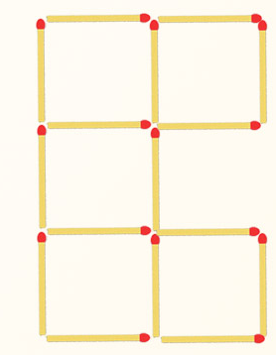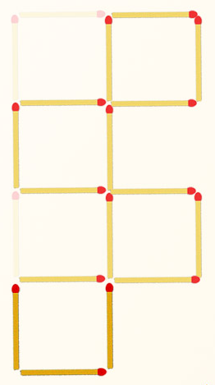

2. Необходимо переложить 3 спички так, чтобы получить ровно 3 квадрата.
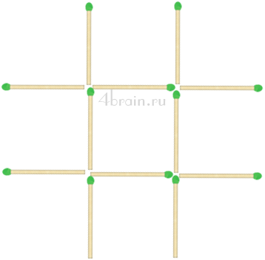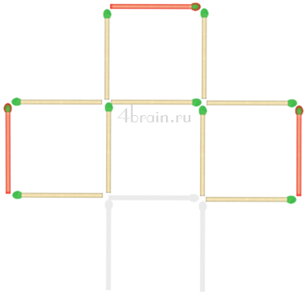
3. Переложите 2 спички так, чтобы образовать 7 квадратов.

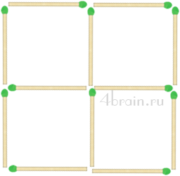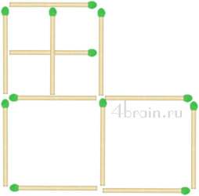
4. Передвиньте 1 спичку так, чтобы вместо 9 треугольников остался только один
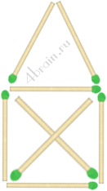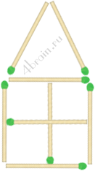

5. Переместите три спички так, чтобы получилось 5 треугольников

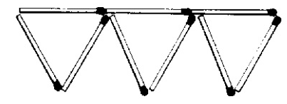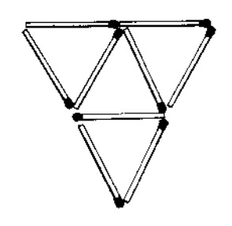

6. Переставьте три спички так, чтобы рыбка поплыла в обратном направлении. Другими словами, нужно повернуть рыбу на 180 градусов по горизонтали.
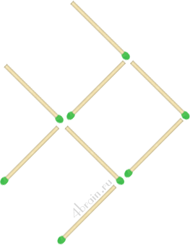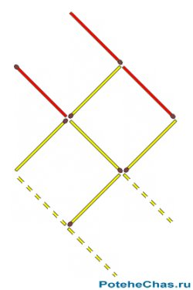

7. Переместить две спички из тех, которыми выложено животное, таким образом, чтобы на изображении корова стала смотреть в другую сторону.

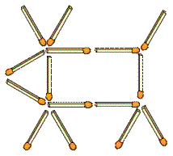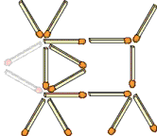

8.Задание. Нужно переместить только одну спичку в выложенном спичками арифметическом примере «8+3-4=0» так, чтобы получилось верное равенство (можно менять и знаки, цифры)
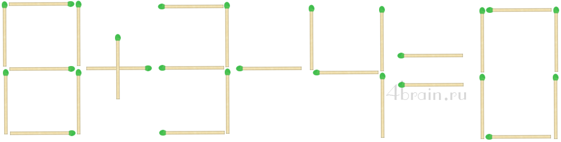

Ответ: эта классическая математическая спичечная головоломка решается несколькими способами. Как вы уже догадались спички нужно перемещать так, чтобы получились другие цифры.
Первый способ. Из восьмерки перемещаем нижнюю левую спичку в середину нуля. Получается: 9+3-4=8.
Третий способ. В цифре 4 переворачиваем горизонтальную спичку вертикально и перемещаем ее в нижний левый угол четверки. И опять арифметическое выражение верно: 8+3-11=0.
9.Задание. В этой задаче из 10 спичек сложена форма ключа. Передвиньте 4 спички так, чтобы получилось три квадрата.

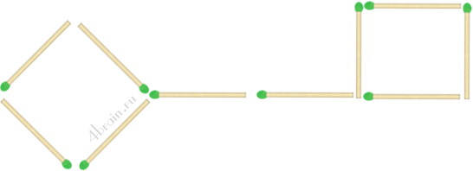
10.Из спичек сложена фигура, состоящая из трёх одинаковых треугольников, похожая на ёлку.
Нужно переместить 3 спички, чтобы треугольников стало 4.
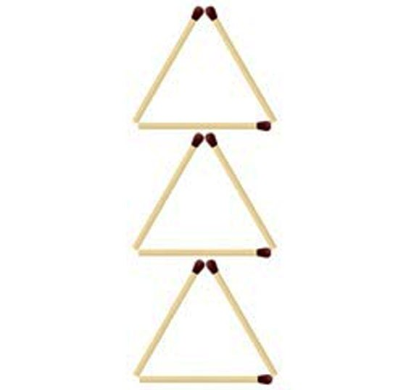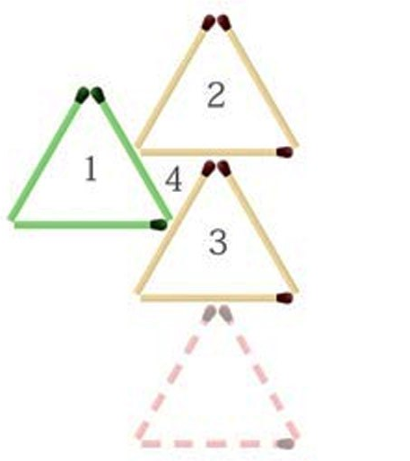
11. С помощью четырех спичек сложена форма бокала, внутри которого лежит вишня. Нужно передвинуть две спички так, чтобы вишня оказалась за пределами бокала. Форма бокала должна оставаться неизменной.

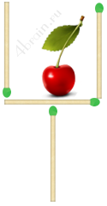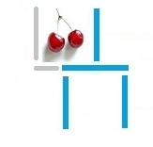
12.Передвиньте 4 спички так, чтобы получилось 15 квадратов.
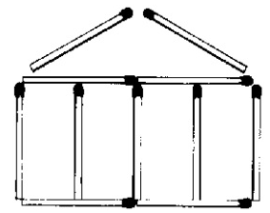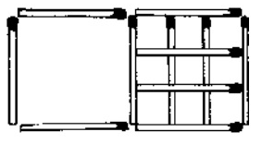

13. Из спичек сложена фигура, изображённая на рисунке. Как переложить две спички так, чтобы получилось ровно четыре одинаковых квадрата с длиной стороны, равной длине спички?

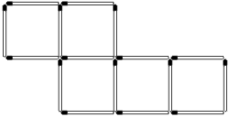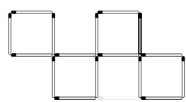

МАТЕМАТИЧЕСКИЕ ГОЛОВОЛОМКИ
Среди всех логических задач математические головоломки наиболее популярны. Основная загвоздка при разгадывании математических головоломок заключается совсем не в их математической сложности. Чтобы их решить совершенно не требуются знания высшей математики и прочих высоких материй. Суть математической загадки состоит в том, что разгадывающий должен подобрать определенный алгоритм решения.
Авторы головоломки нарочно запутывают условие чтобы не было слишком легко, но чаще всего основные трудности с решением возникают из-за того, что наш мозг привык мыслить шаблонно и для того чтобы найти решение приходится изрядно попотеть, хотя оно и достаточно очевидно.

- В пробирку посадили микроб ровно в 12 часов дня. Каждую минуту микроб делится на два таких же микроба, те, в свою очередь, через минуту тоже делятся, и т.д.. В 12:30 после полудня пробирка была наполовину заполнена. Когда пробирка будет заполнена целиком? (12:44)

- Богатый купец, умирая, оставил своим сыновьям в наследство стадо из 17 коров. Всего у купца было 3 сына. В завещании указано распределить наследство следующим образом : старший сын получает половину всего стада, средний сын должен получить треть всех коров из стада, младший сын должен получить девятую часть от стада. Как же братьям поделить между собой стадо согласно условию завещания?
(Необходимо взять у родственников еще одну корову, тогда старший сын получит девять коров, средний шесть и младший две коровы. Итак 9 + 6 + 2 = 17. Оставшуюся корову нужно вернуть родственникам. )
- Попробуйте догадаться, как число I88 разделить пополам так, чтобы получить один?
(Для того, чтобы из числа I88 получить единицу, необходимо записать это число на бумаге, далее ровно посередине этого числа провести прямую линию. Получится дробь : 100 / 100. При делении эта дробь дает единицу.)

- Позавчера Пете было 17 лет. В следующем году ему будет 20 лет. Как такое может быть?
(Если нынешний день 1 января, а День Рождения у Пети 31 декабря. Позавчера (30 декабря) ему было еще 17 лет, вчера (31 декабря) исполнилось 18 лет, в нынешнем году исполнится 19 лет, а в следующем году — 20 лет.

- Взвешивание крупы
Имеется 9 кг крупы и чашечные весы с гирями в 50 г и 200 г. Попробуйте в три приема отвесить 2 кг этой крупы.
(Нужно развесить крупу на две равные части по 4,5 кг; затем развесить одну из этих частей еще раз пополам, то есть по 2,25 кг, и от одной из этих частей отнять при помощи двух имеющихся гирь 250 г. Таким образом, Вы получите вес в 2 кг).

- Фальшивая монета
На столе лежат девять монет. Одна из них — фальшивая. Как при помощи двух взвешиваний можно найти фальшивую монету? (Фальшивая монета легче настоящих.)
(Первое взвешивание: на каждую чашку весов кладем по три монеты. Если весы уравновешены, то для второго взвешивания берутся две из трех оставшихся монет. Если фальшивая монета на весах, то ясно, на какой она чашке весов. Если же весы уравновешены, то фальшивой является оставшаяся не взвешенная монета. Если при первом взвешивании одна из чашек перевешивает другую, то фальшивая монета находится среди монет, вес которых оказывается меньше. Тогда вторым взвешиванием устанавливаем, какая из монет фальшивая)

- Переливания
Имеются в наличии три банки: одна пятилитровая – полностью заполненная яблочным соком, и две пустые – на два и три литра. Используя эти три банки, методом переливания оставьте в пятилитровой банке четыре литра сока.
(Оставляем в пятилитровой банке 2 литра сока, перелив 3 литра в трехлитровую банку. С трехлитровой банки переливаем 2 литра сока в двухлитровую банку. Переливаем все содержимое двухлитровой банки в пятилитровую банку с оставшимися двумя литрами сока.)

- Коробки с конфетами
Пете и Коле купили по коробке конфет. В каждой коробке находится 12 конфет. Петя из своей коробки съел несколько конфет, а Коля из своей коробки съел столько конфет, сколько осталось в коробке у Пети. Сколько конфет осталось на двоих у Пети и Коли?
(12 конфет).

- Может ли такое быть?
Одного человека спросили:
— Сколько вам лет?
— Порядочно, — ответил он.
— Я старше некоторых своих родственников почти шестьсот раз. Может ли такое быть? (Может, например если человеку 50 лет, а его внуку или внучке 1 месяц.)

- Мешки с золотом
Имеется 10 мешков с монетами (количество монет в каждом мешке одинаковое).
В девяти мешках монеты золотые, а в одном - фальшивые. Вес настоящей золотой монеты 5 грамм, а вес фальшивой - 4 грамма. Как за одно взвешивание на весах (весы взвешивают с точностью до грамма) определить, в каком из мешков монеты фальшивые?
(Пронумеруем мешки от 1 до 10. Из первого мешка возьмем 1 монету, со второго 2, из третьего 3, и так до 10 монет (суммарно 55 монет). Произведем взвешивание этих монет. Если бы все монеты были золотыми, то весили бы 275 грамм. Если при нашем взвешивании не будет хватать 1 грамма, то фальшивые монеты в первом мешке, если 2-х грамм - то во втором, и так далее до 10-ти)

- Про фальшивую монету
У вас есть 8 монет: 7 весят одинаково, одна весит меньше. Пользуясь весами, найдите легкую монетку менее чем за три шага.
(Вариант 1. 1-й шаг: берем 6 монет и кладем на весы (по 3 с каждой стороны). Если вес уравнивается, значит, легкая монета в тех двух, которые остались лежать. 2-й шаг: берем 2 монеты, кладем их на весы и находим более легкую.
Вариант 2. 1-й шаг: берем 6 монет и кладем на весы (по 3 с каждой стороны). Если вес не уравнивается, значит, легкая монета находится на весах, а не одна из двух, которые остались лежать. 2-й шаг: берем 3 монеты, которые с легкой стороны весов. Одну откладываем, а две монеты кладем на весы.)

- Про пилюли
Каждый день больной должен принимать таблетки, чтобы не умереть. По одной таблетке из каждой баночки. Иная дозировка – смерть. Баночки идентичные, таблетки – тоже. Оставалось 4 таблетки (по две каждого сорта), когда больной их случайно перемешал. Как можно закончить курс лечения и остаться в живых?
(Разделить каждую таблетку пополам: одну половину положить в кучку для первого приема, а другую – для второго. Получим две кучки по 4 половины, и в каждой будет по 2 разного вида.)
- 10 лошадей съели 10 мешков овса за 10 дней. Определите, за сколько дней 20 лошадей съедят 20 мешков овса?
(20 лошадей съедят 20 мешков овса точно так же за 10 дней. Решение : скорость поедания овса у 10 лошадей равна 10 мешкам в 10 дней. У 20 лошадей скорость поедания овса больше в 2 раза, но и мешков овса тоже больше в 2 раза. Из этого можно сделать вывод, что 20 лошадей съедят 20 мешков овса также за 10 дней.)

- В двадцати этажном доме есть лифт. На первом этаже живет 3 человека, на втором 6 человек, на третьем 9 человек и так далее прибавляется по три жильца на каждом следующем этаже. Как вы думаете, какая кнопка в лифте этого дома (кроме вызова лифта и аварийной) нажимается чаще других?
- (Так как люди на верхних этажах при спуске вниз нажимают каждый кнопку №1, то чаще всего именно эта кнопка в лифте и нажимается. Если, например, за один спуск-подъем житель 20 этажа нажмет один раз на №1 и один раз на №20, то житель 19 этажа нажмет также №1 и №19. В итоге видно, что чаще нажимают кнопку №1).
- Первый поезд отправляется от станции А до станции Б со скоростью 60 км/ч. В это же время другой поезд отправляется от станции Б к станции А со скоростью 40 км/ч. Длина пути между станциями не превышает 250 километров. Определите, на каком расстоянии будут поезда друг от друга ровно за 1 час до их встречи?
(За 1 час каждый из поездов проедет соответственно 60 км и 40 км, т.е. вместе они проедут 100 км. Это и есть расстояние за 1 час до встречи поездов.)
- Внимательно прочитайте условие, но только один раз, и попробуйте сразу же ответить на вопрос. На конечной остановке в автобус сели четырнадцать мужчин и две женщины. На первой остановке сошли двое мужчин и вошли две женщины. На следующей остановке вышли почти все мужчины (осталось только трое), а на следующей вошли пять женщин. Проехав с полкилометра, автобус остановился, и в него вошел еще один мужчина .Сколько всего было остановок на пути следования автобуса? (Признайтесь, вы считали пассажиров? А остановок было всего четыре.)

- В военном порту у причала на поверхности воды плавает подводная лодка. У подводной лодки есть металлическая лестница, которая ведет от входного люка вниз до самой воды (даже касаясь ее первой ступенью). Расстояние между ее ступенями составляет 30см. У лестницы всего 53 ступени. Неожиданно для всех начинается прилив. Уровень воды поднимается со скоростью 10см в час. Вопрос: через какое время вода дойдет до ступени №5 (отсчет ведется с нижней ступени)?
(Никогда. Условие задачи имеет ненужную для решения отвлекающую информацию. На самом деле, если лодка плавает на поверхности воды, то во время прилива сама лодка тоже будет подниматься вместе с водой.)

- Три человека заплатили за обед 30 р. (каждый по 10 р.). После их ухода хозяйка обнаружила, что обед стоит не 30 р., а 25 р. и отправила мальчика вдогонку, чтобы вернуть 5 р. Каждый из путников взял себе по 1 р., а 2 р. они оставили мальчику. Выходит, что каждый из них заплатил не по 10 р., а по 9 р. Их было трое: 9 · 3 = 27, и ещё два рубля у мальчика: 27 + 2 = 29. Куда делся рубль?
( У хозяйки 25 р., у мальчика 2 р. Всего 27 р., значит те 2 р., которые получил мальчик, входят в 27 р. А в условии задачи к 27 р. прибавлено 2 р., которые у мальчика, и поэтому получается 29 р.Надо к 27 р. не прибавлять 2 р., а отнимать.)

- Три курицы несут три яйца за три дня. Сколько яиц снесут 12 куриц за 12 дней? (Можно сходу ответить, что 12 куриц за 12 дней снесут 12 яиц.Однако это не так. Если три курицы за три дня несут три яйца, значит одна курица за те же три дня несёт одно яйцо. Следовательно, за 12 дней она снесёт: 12 : 3 = 4 яйца. Если же куриц будет 12, то за 12 дней они снесут: 12 · 4 = 48 яиц.)

- Мальчик заплатил за бутылку с пробкой 11 рублей. Бутылка стоит на 10 рублей больше, чем пробка. Сколько стоит пробка? (50 копеек)
- У меня сестер и братьев поровну, а у моей сестры вдвое меньше сестер, чем братьев. Сколько нас? (три сестры и четыре брата)

- Три девочки захотели выпить колы. Они скинулись по 10 руб. и послали за колой мальчика. Мальчик принес бутылку и 5 руб сдачи. Девочки забрали по 1 руб себе и дали мальчику 2 рубля. Когда они напились–стали считать. Получилось, что они скинулись по 9 руб и два рубля дали мальчику. 9+9+9=27 да плюс 2руб= 29рублей. ГДЕ еще 1 рубль?
- 5 землекопов за 5 часов выкапывают 5 метров канавы. Сколько землекопов за 100 часов выкопают 100 метров канавы?
- Марина мечтала о шоколадке, но ей не хватало 10руб. Вася тоже мечтал о шоколадке, но ему не хватало 1руб. Дети решили купить хотя бы одну шоколадку на двоих. Но им все равно не хватило 1руб. Какова стоимость шоколадки?
- Кирпич весит 1 кг и еще полкирпича. Сколько весит кирпич?
- Трое играли в шашки. Всего сыграно 3 партии. Сколько сыграл каждый
- В коробке 4 белых носка, 8 голубых, 3 коричневых, 5 розовых. Какое минимальное количество носков нужно взять неглядя, чтобы получить пару одинаковых носков?
- На столе лежит 100 листов бумаги. За 10 сек можно посчитать 10 листов. За какое минимальное количество секунд можно подсчитать 80 листов?
- На двух руках 10 пальцев. Сколько пальцев на 10 руках?
- Врач дает больному 3 таблетки и говорит, что их надо принимать через полчаса. Сколько времени уйдет на их прием.
- Вове позавчера исполнилось 10 лет. Он утверждает, что ему в будущем году исполнится 12 лет. Обманывает ли Вова? (день рожд. 31 дек)
- В ящике перемешаны яблоки трех сортов. Какое наименьшее количество яблок надо взять, чтобы среди вынутых яблок оказались: 1.хотя бы 2 яблока од Дай мне яблоко, тогда у меня будет вдво больше чем у тебя. Это не справедливо. Лучше ты дай мне яблоко, тогда у нас будет поровну. Сколько у каждого яблок?
- У меня 6 сыновей. У каждого сына есть родная сестра. Сколько у меня детей?
- Мальчик наловил пауков и жуков _ всего 8 штук. Если посчитать все их ноги, будет 54. Сколько пауков и сколько жуков?
- Какие два целых числа, если их сложить, дают больше, чем если их перемножить?
- Какие два числа, если их перемножить, дают столько же, сколько получается от их сложения?
- Какие три числа, если их перемножить, дают столько же, сколько получается от их сложения?
- Какие два числа, если разделить большее на меньшее, дают столько же, сколько получается при их перемножении?
- Как из трех спичек получить четыре, не ломая их? (IV)
- Когда три да два дают восемь? (III+II=VIII)
ПОИСК ЗАКОНОМЕРНОСТЕЙ

- Установите, по какому принципу выстроена данная последовательность:
8 2 9 0 1 5 7 3 4 6
(Все цифры следуют друг за другом в соответствии с алфавитным порядком их названий (восемь, два, девять, ноль и т.д.)).

- По какому правилу сформирована нижеуказанная числовая последовательность:
1
11
21
1211
111221
312211
13112221
1113213211
...
(Каждое следующее число описывает одно предыдущее. Например: число во второй строке «11» говорит, что в предыдущей строке одна единица (1(одна)1(единица)); число в третьей строке «21» говорит, что в предыдущей строке две единицы или 2(две)1(единицы); число в четвертой строке «1211» говорит, что в предыдущей строке одна двойка и одна единица или 1(одна)2(двойка)1(одна)1(единица). И так далее.)
- Продолжите следующую последовательность букв :
С О Н Д Я Ф М ...
(Буква «А». Здесь использована последовательность первых букв в названии месяцев года, начиная с сентября: Сентябрь, Октябрь, Ноябрь, Декабрь, Январь, Февраль, Март. Следовательно, следующей буквой будет «А» – Апрель)

- Догадайся, какую букву надо добавить, чтобы продолжить последовательность:
А, Б, В, Г, Д, _
(Надо добавить букву "F", т.к. нижняя черта уже есть.)
- Ниже представлена последовательность слов. Как вы думаете, какое слово нужно вставить вместо многоточия для продолжения последовательности: йытлеж, йывежнаро, йынсарк, …, йобулог, йинис, йывотелоиф. (йынелез. Это последовательность цветов радуги, но каждый цвет написан с обратной последовательностью букв.)
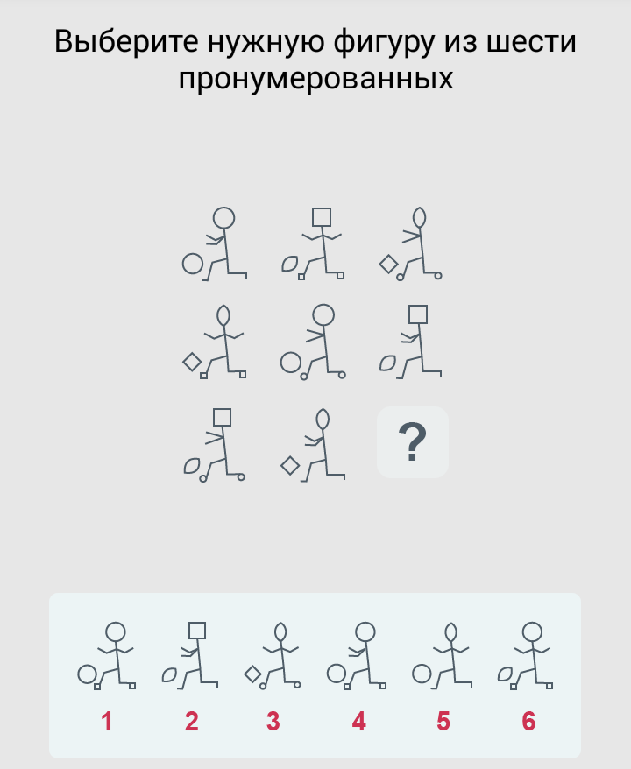 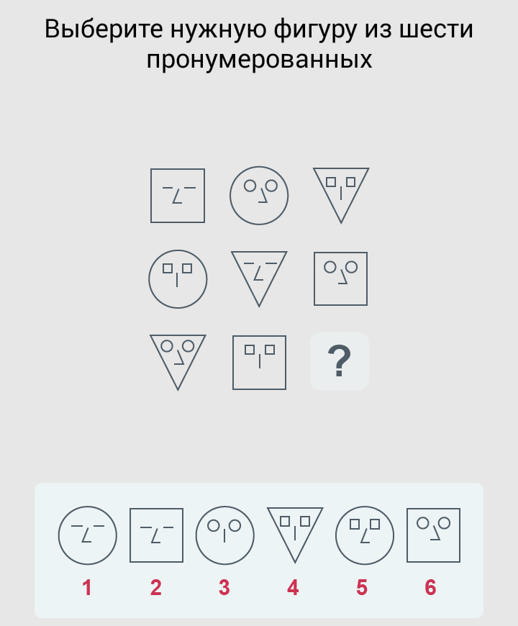

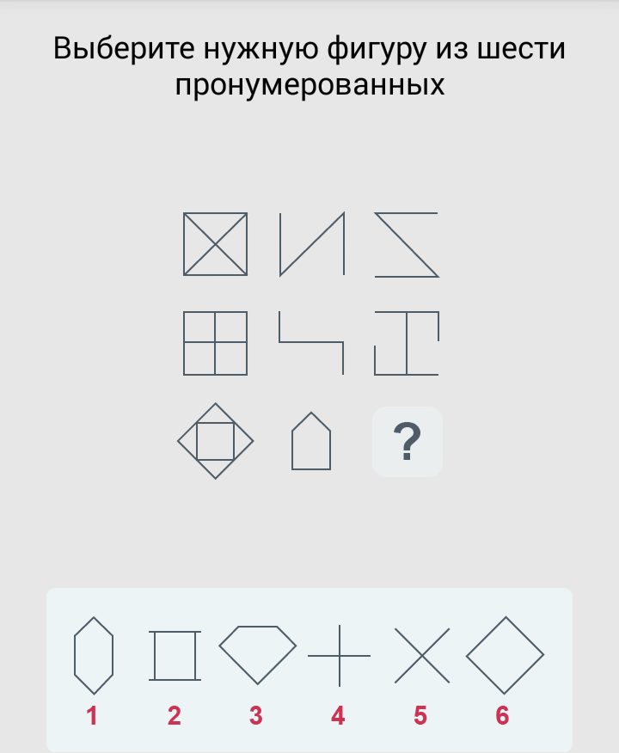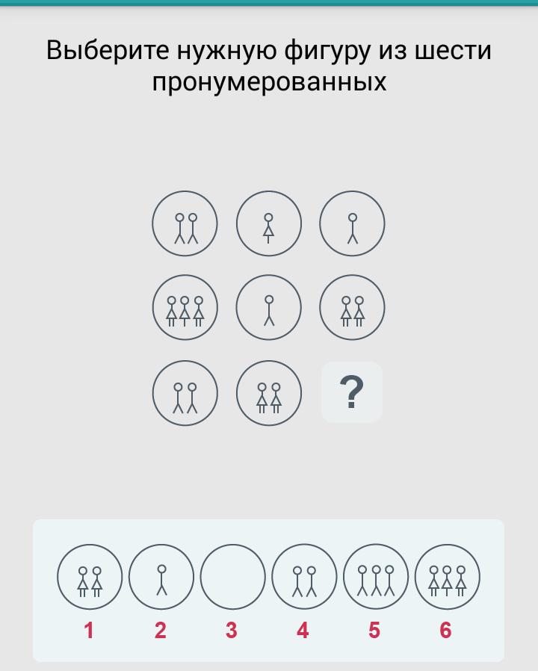

Исключи лишнее слово
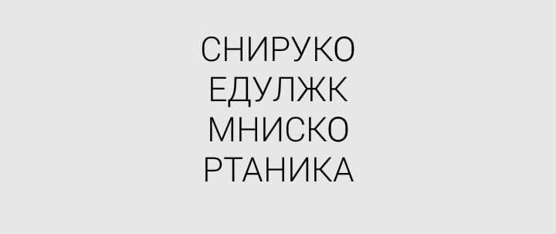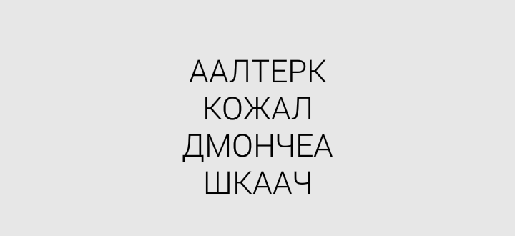
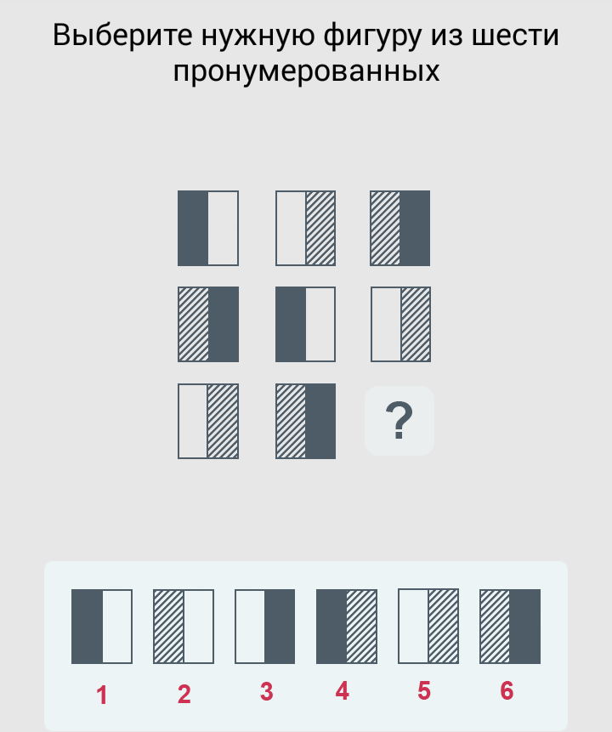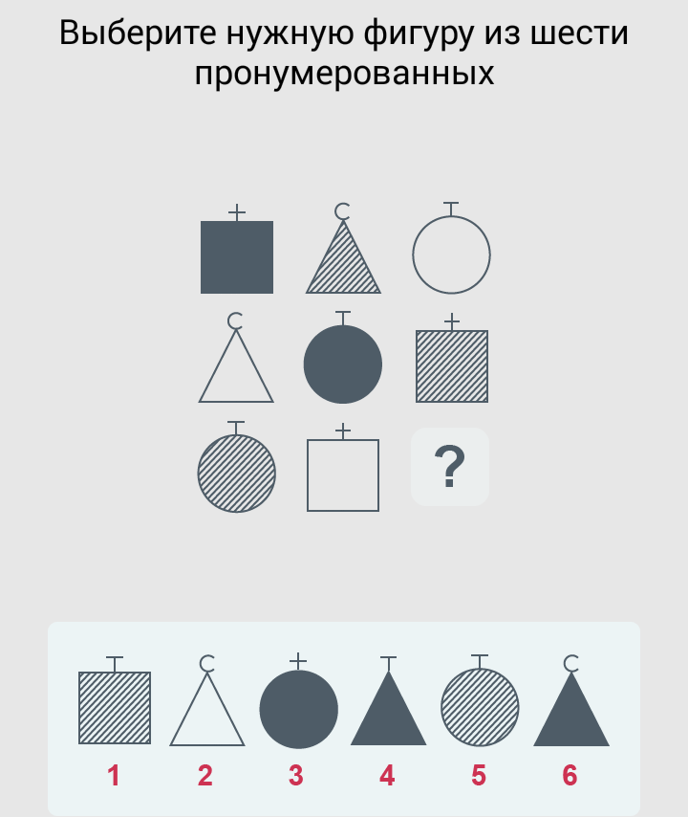
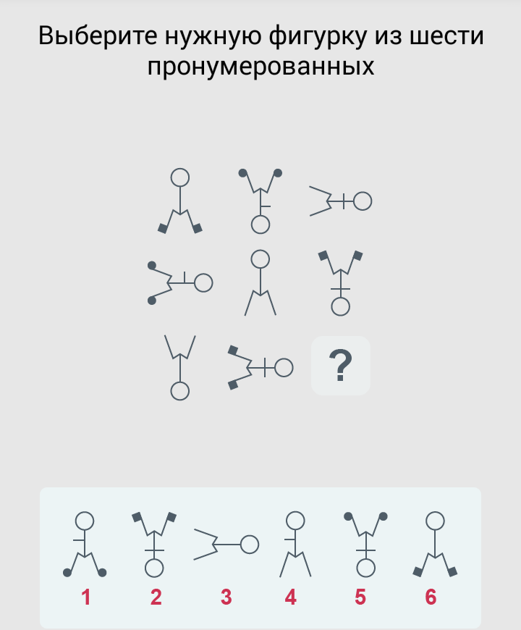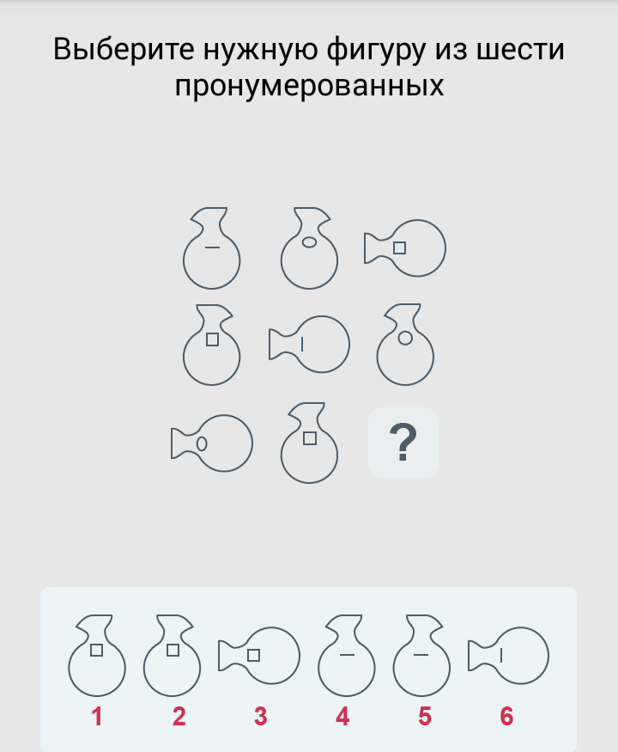

ВЕРБАЛЬНЫЕ ИГРЫ
Вербальные (словесные, от латинского verba – «слово») игры — пожалуй, один из самых любимых видов развлечения. Они не требуют сложных атрибутов, громоздкой амуниции, зато польза от них колоссальная! И удовольствие огромное! Речь нужна человеку не только для того, чтобы обмениваться информацией с другими людьми. Разговаривать, слушать, получать новые сведения от других, самому выражать свою позицию – это лишь видимая часть того, что обеспечивает нам наша речь. Именно слова организуют наш внутренний мир. Это ими мы описываем все, что воспринимаем. Внешний мир материален и независим от нашего мировосприятия, а свой внутренний мир мы выстраиваем для себя сами. И чем больше средств для этого имеется в нашем распоряжении, тем точнее, детальнее, подробнее будет модель мира, созданная нашим мозгом.

"Буриме" (в переводе с французского) означает стихотворение обычно шуточного характера на заранее заданные рифмы, которые нельзя ни переставлять, ни изменять и которые должны быть связаны осмысленным текстом. Эта литературная игра возникла во Франции в ХVII в Играющим задается рифма, на которую они должны быстро придумать стихотворение. Например,"тишина - весна".

Вмиг пропала тишина:
По земле пошла весна!
Или такое:
Все умолкло. Тишина.
Где же ты, скажи, весна?

Метаграммы - Загадки, основанныя на последовательном изменении в слове одной или нескольких букв. При каждой замене букв изменяется значение слова. Чтобы отгадать метаграмму, нужно заменить в слове одну букву другой, и тогда получите новое слово. К примеру:
С К в полях меня найдете,
С Г романсы запоете.
С В в косички заплетете,
С Л я остров в океане,
C P растаю вмиг в стакане.
С Ч летаю над волною,
С Л не дам волкам покою,
С М рубашка-безрукавка,
С 3 скачу в лесу по травке,
С Г меня крепи к детали из железа или стали.

С П людей я развлекаю, всякой скуки ярый враг.
С 3 по полю удираю от охотничьих собак,
С Д из года в год встречаем,
С Т за нами ходит вслед.
С П в лесу мы замечаем,
С Л труду наносим вред.

Анаграммы образуются при перестановке в слове букв. Например: липа — пила. Добавлять или отбрасывать буквы не разрешается. Анаграммы могу быть зашифрованы в стихах:
Я в пруду живу, жирею,
Переставьте буквы — вмиг
Превращусь я и в аллеи, и в лужайки, и в цветник.
В океанах он живет
И мала ему река.
Буквы ставь наоборот –
Будет дергаться щека
По мне движется к сердцу кровь,
Меня ищут на сгибах руки.
Если ж, буквы смешав,
Мы расставим их вновь,
То получим названье реки.
Воздух в шины я вдуваю,
Жизнь несу я колесу.
Если ж слоги мы смешаем,
Буду деревом в лесу.
Не раз в оркестре я звучала, мой голос струнный так певуч.
Но Ф мое поставь с начала, и я во тьму направлю луч.

Игровые задания, упражнения
Опиши предмет (5+5).
Посмотрите вокруг и выберите какой-либо предмет. Напишите 5 прилагательных, которые наиболее подходят к предмету, который вы выбрали. Например, шоколад - горький, вкусный, бельгийский, натуральный, (ещё может быть импортный, отечественный, любимый, белый, молочный, горячий, плиточный шоколад и много других вариантов).
А теперь самое интересное – напишите еще 5 прилагательных, которые абсолютно не подходят к этому предмету. Сделать это ощутимо сложнее: стеклянный шоколад, плюшевый шоколад, летний шоколад, загадочный шоколад, жареный шоколад.

Фантастическая ситуация.
Кто-либо предлагает самые фантастические ситуации, а остальные должны найти наиболее возможные решения. К примеру:
— «Если каждый человек с рождения приобретет свойство читать мысли другого, как изменится жизнь на Земле?»
— «Если бы вдруг исчезла сила притяжения на Земле, т.е. все предметы и существа полностью потеряли свой вес, то ...»
— «Если бы все люди вдруг потеряли дар речи, то ...»

Дать определение.
Называется знакомый всем предмет или явление, например «дырка». Надо дать ему наиболее точное определение, которое обязательно включало бы в себя все существенные признаки этого явления и не касалось несущественных. Побеждает тот, чье определение однозначно характеризует данный предмет, т.е. любая его разновидность обязательно охватывается этим определением, но никакой другой предмет под него не подходит.
Задание учит четкости и стройности мышления, самостоятельности формулировок.

Сходство и различие
Упражнение для младших и средних школьников, направленное на развитие способности мышления сравнивать между собой разные объекты. Операция сравнения одна из базовых интеллектуальных способностей человека ("Все познается в сравнении"). Несмотря на внешнюю простоту, это упражнение очень полезно для повышения общего уровня интеллекта.
Учащимся предлагается сравнить между собой различные предметы и понятия. Для младших школьников это сравнение хорошо знакомых предметов: молоко и вода, корова и лошадь, самолет и поезд, — при этом можно использовать и их изображение. Для более старших детей понятия могут быть сложнее: картина и фотография, утро и вечер, упрямство и настойчивость. Отмечается общее число правильных ответов, количество ошибок (сравнение по разным основаниям), соотношение отмеченных признаков сходства и различия, преобладающие признаки (внешние, функциональные, классо-родовые отношения и проч.). Выигрывает тот, кто предложил больше оснований для сравнения или тот, кто назвал признак последним.

Способы применения предмета

Называется какой-либо хорошо известный предмет, например, «книга». Надо назвать как можно больше различных способов его применения: книгу можно использовать как подставку для кинопроектора, можно ею прикрыть от посторонних глаз бумаги на столе и т. д. Вводится запрет на называние безнравственных, варварских способов применения предмета. Побеждает тот, кто укажет большее число различных функций предмета.
Помимо беглости мышления упражнение развивает способность концентрации внимания на предмете, углубленного изучения его особенностей, умение открывать в обычном скрытые возможности, а также творческие способности.

Выражение мысли другими словами

Задание формирует умение оперировать словами, точно выражать мысли.
Берется несложная фраза, например: «Нынешнее лето будет очень теплым». Участники предлогают несколько вариантов передачи этой же мысли другими словами. При этом ни одно из слов данного предложения не должно употребляться в других предложениях. Важно следить, чтобы не искажался смысл высказывания. Побеждает тот, у кого больше таких вариантов.

Составление предложений
Это задание направлено на установление связей, обобщение, создание целостных образов. Берутся наугад три слова, не связанные по смыслу, например, «озеро», «карандаш» и «медведь». Надо составить как можно больше предложений, которые обязательно включали бы в себя эти три слова (можно менять их падеж и использовать другие слова). Ответы могут быть банальными («Медведь упустил в озеро карандаш»), сложными, с выходом за пределы ситуации, обозначенной тремя словами, и введением новых объектов («Мальчик взял карандаш и нарисовал медведя, купающегося в озере»), и творческими, включающими эти предметы в нестандартные связи («Мальчик, тонкий как карандаш, стоял возле озера, которое ревело как медведь»).

Перевоплощения

Первый участники дает задание следующему превратиться в определенную вещь. Он должен вообразить себя этой вещью, погрузиться в ее мир, ощутить ее «характер». От лица этой вещи он рассказывает о том, что его окружает, как ему живется, что чувствует, о его прошлом и будущем. Закончив рассказ, участник дает задание следующему по кругу и т.д.
Постепенно «перевоплощения» становятся все более глубокими, и участники переходят от поверхностных, чисто внешних описаний к выражению настроений, чувств и т.д.
Можно изменить форму игры и написать монологи от лица: единственного дерева, оставшегося на месте леса после того, как все другие деревья спилили; пустого стакана; синего предмета, зимнего дерева, срезанного цветка…

Исключи лишнее слово из каждого столбца:
Згла  Аамгуб  Памгерент  Аппруис | Нозиб  Фелетон  Абрез  Грит  Нсол | Круа  Аыбр  Яыкз  Гоан  Вкео | Ыйбле  Сбкаоа  Иийнс  Ылай  Рсейы

Вставь пропущенное слово:
Порыв (вода) осада  Откос (…………)отдых | Багор (роса) тесак  Гараж (………..)табак | Пирог (поле) слеза  Рынок ( ) осада

Вставь слово, которое означало бы то же самое, что и два приведенных:
Рука (кисть) гроздь гримаса (…) снаряд родник (…) отмычка
Лес (…) химический элемент скамья (…) магазин рейка (…) предел

Вставь слово, которое служило бы окончанием первого слова и началом второго:
Вам (пир…) амида контр (…) ив ам (…) ан обы (…) ка апо(…)б прик (…) ья за (…)ода

Подчеркни лишнее:
Август сентябрь октябрь ноябрь декабрь
Дом иглу бунгало контора хижина
Тачка сани телега автобус паровоз
Карась плотва щука лещ

ЧЕМПИОН, СТРЯПУХА, ГРЕЧКА, ХОМУТ
Присмотритесь к этим словам и ответьте на вопросы:
1.Какой цветок вручили чемпиону?
2.Как называется блюдо, приготовленное стряпухой?
3.Как называется водный поток, у которого растет гречка?
4.Куда забросили хомут?

В каком слове 5 "е" и никаких других гласных?
В каком слове пять «О»
В каком слове сто одинаковых букв?
В каком слове три одинаковых буквы?
Когда полы бывают тремя местоимениями? (вымыты)
Какие два местоимения портят дороги? (ямы)
Как написать «Я» и «Ц», чтобы получить название животного? (за я ц)
Что нужно взять от паровоза и кита, чтобы лодка поплыла?

- Вспомни две строчки любого стихотворения и прочти их называя слова в обратном порядке.
- Составьте свой словесный портрет.
- Как объяснить маленькому ребёнку, что такое прямоугольный треугольник?

РЕБУСЫ

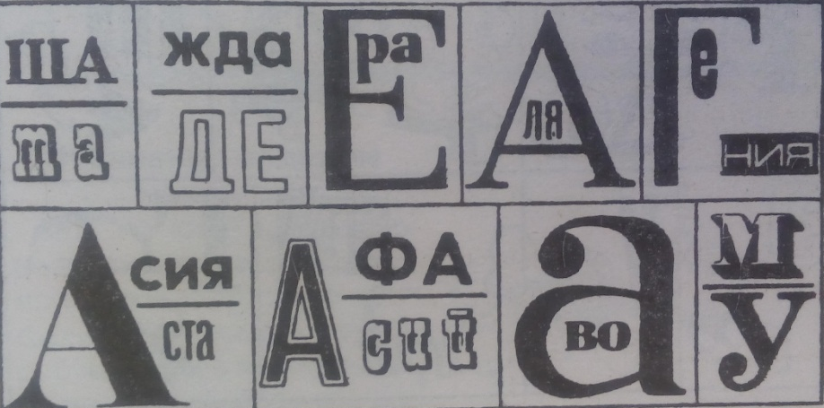
ЗАДАЧИ ДАНЕТКИ
Данетки— отличное развлечение для тех, кто любит детективы и логические игры. Многим эта игра известна с детства, а для кого-то станет новинкой. Огромным плюсом игры является то, что игра заставляет думать, развивает логическое мышление и включает фантазию. Играть может неограниченное количество людей одновременно.
Правила просты. Один из участников, ведущий, зачитывает остальным игрокам небольшой текст. Этот отрывок чаще всего является описанием определенной ситуации или финалом какой-либо истории. Задача остальных игроков состоит в том, чтобы разгадать, что привело к такому финалу. Согласно правилам игры, ведущему можно задавать вопросы, на которые он может ответить только «да» или «нет». С помощью этих вопросов участники и должны прийти к решению головоломки. После того, как ответ найден, ведущего можно сменить, чтобы все имели возможность поучаствовать с «обеих сторон».
- 16 музыкантов одного духового оркестра играют перед зрителями, но их никто не слушает. Почему? (Эти музыканты играют в баскетбол, поэтому на них смотрят, а не слушают.)

- Один курсант военного училища написал о себе следующие строки: "у меня пальцев двадцать пять на одной руке, столько же на другой, по пять пальцев на каждой ноге". Как это может быть? (Просто курсант военного училища забыл поставить двоеточие между словами: "…у меня пальцев двадцать: пять на одной руке, …").
- Женщина ушла из театра во время антракта, не дожидаясь конца спектакля, так как спектакль показался ей невыносимо скучным. Но из-за её ухода разразился ужасный скандал. Почему? (Женщина была актрисой и исполняла главную роль в спектакле).

- У человека была редкая книга стоимостью несколько миллионов, но он сжег её специально, почему? (У человека было 2 одинаковых экземпляра книги, и чтобы многократно повысить стоимость одного из них он сжег второй).
- Бежит человек, за ним бежит толпа. Человек кричит преследователям «не видать вам золота», и начинает стрелять. Наблюдающие за происходящим ликуют. Что происходит? (Соревнования по биатлону)
- Человек шел по рельсам и вдруг, увидел, что навстречу ему едет поезд. Тогда он побежал со всех ног навстречу приближающемуся поезду. Что произошло? (Человек находился в тоннеле и, чтобы спастись, был вынужден бежать по путям навстречу поезду. Когда тоннель кончился, он смог спрыгнуть с рельсов в сторону. И благодаря этому остался жив).

- Девушка находит деньги и очень расстраивается. Почему? (Девушка начинающий писатель, они издает за свой счет несколько экземпляров своей книги и оставляет их наполке в библиотеке. Между страниц книг девушка оставила денежные купюры, чтобы проверить, были ли её книги кому-нибудь интересны. И спустя какое-то время находит купюры на своем месте, значит книги никто не открывал).
- Мужчина и женщина поженились и после свадьбы забросили все свои дела, и только развлекались. В итоге через три года они стали миллионерами. Как же так? (До свадьбы они были миллиардерами. Но за три года промотали часть состояния и стали всего лишь миллионерами).
- Мужчина заходит в бар и просит стакан воды, бармен внезапно достает ружье и направляет на мужчину. Мужчина говорит «спасибо» и уходит. Что произошло? (Человек мучился от икоты и зашел в ближайший бар выпить воды. Бармен понял, в чем его проблема, и применил испытанное средство — напугать икающего человека. Способ сработал, и мужчина поблагодарил его).
- Посреди пустыни лежит мёртвый человек, со сгоревшей спичкой в руках. На много километров вокруг ни одной живой души…
Что произошло с этим человеком? Как он туда попал? (Человек летел вместе со своими друзьями на воздушном шаре. Их воздушный шар начал падать и им пришлось тянуть спичку: кому выпадет сгоревшая спичка, тому прийдется прыгать. этому человеку попалась сгоревшая спичка, он прыгнул и разбился насмерть).
- Дженни отметила свой день рождения. А через два дня её сестра близнец отметит свой. Как это возможно? (Дженни родилась 28 февраля, за несколько минут до полуночи. А её сестра уже 1-го марта. Получается, что в високосный год день рождения младшей из близняшек на 2 дня позже).
- Мальчик сидит на стуле и трясется от страха. И вдруг, услышав громкий звук, вскакивает и убегает с воплями. Что произошло? (Мальчик – школьник. Он не выучил урок и поэтому трясется от страха, сидя за партой. А, услышав звонок, вскакивает и убегает с радостными криками).
- Мужчина собрался ехать на работу на автомобиле, но обнаружил, что одна из шин спущена. Ничего не предпринимая, он сел в машину и проехал 20 километров до работы, а затем обратно до дома, без малейших затруднений. Как? (Шина была спущена на запасном колесе, которое лежало в багажнике).
- Перед сном женщина спрятала свою туфлю в сейф. Зачем? (Эта женщина работает стюардессой в самолёте. В гостинице перед сном она кладёт свои документы в сейф, а, чтобы их на утро не забыть, кладёт вместе с документами одну свою туфлю).
- Человек выпрыгнул из самолета без парашюта. Но остался жив. Как? (Самолет стоял на земле)
- У фермера была жена и дети. Кроме них, на ферме проживали горничная и ночной сторож. Как-то раз фермер собрался в деловую поездку. Когда фермер уже собирался выезжать на вокзал, к нему подошел сторож и сказал, что этой ночью ему снился сон про поезд, сошедший с рельс. Поскольку фермер был суеверен, он перенес поездку, а на следующий день узнал, что поезд действительно потерпел крушение. Сторож был уволен. Почему?
(Ночной сторож ночью должен охранять ферму, а не спать).
- Из трамвая выбежал человек, а за ним второй с криками: «Забирай все, но билет верни!». Что произошло?
(Карманник украл у пассажира кошелек, в котором был выигрышный лотерейный билет на большую сумму. Пассажир вовремя заметил пропажу и погнался за вором).
- В одном поселке жил «дурачок». Он стал местной достопримечательностью, благодаря тому, что когда ему предлагали на выбор 10 центов или доллар, он всегда брал 10 центов. Почему?
(На самом деле он был вовсе не глуп, ведь понимал, что если возьмет доллар, то перестанет быть «достопримечательностью» и люди больше не будут давать ему деньги).
- Фёдор провел три дня в больнице. Он не был болен и не получил травму, но когда его выписали из больницы, сам он идти домой не смог и его пришлось нести. Почему? (Он только что родился в этой больнице).
- Один французский писатель ужасно не любил Эйфелеву башню, но постоянно там обедал (на первом уровне башни). Как он это объяснял?
(Это единственное место во всем огромном Париже, откуда ее не видно).
- Два юриста зашли в кафе, чтобы перекусить. Они расположились за столиком и достали бутерброды,которые они принесли с собой.
Извините, — говорит бармен, — но у нас нельзя есть свою еду.
Что сделали юристы? (0ни обменялись бутербродами)

- Один человек приобрел в зоомагазине говорящего попугая. Причем когда он его покупал, то продавец его заверил, что попугай повторит любое слово, которое услышит. Но когда человек принес попугая домой, но в течение нескольких дней так и не смог от него добиться ни слова, что бы только человек не говорил попугаю. Продавец в зоомагазине не обманывал покупателя. Как же такое возможно?
(Очень просто, ведь попугаю глухой, а значит, что ни одно слово он услышать не может, а, следовательно, и повторить тоже).
- Представьте, что человек находится в комнате-ловушке. В этой комнате для выхода только 3 двери. Одна дверь ведет в комнату, кишащую крокодилами. Другая дверь ведет в комнату, с огромной лупой, которая тотчас любого испепеляет при попытке войти в комнату. Третья дверь ведет в комнату с голодными львами. Человек может сбежать, только пройдя через одну из этих комнат. Как человеку сбежать из этой ловушки?
(Дождаться наступления ночи. Ночью лупа работать не будет, и человек сможет спокойно выйти через эту комнату).
- Поймал однажды змей-Горыныч Ивана-царевича и говорит ему: "вот тебе мое испытание: в шапке лежат две записки, в одной из них жизнь, в другой смерть. Если выберешь записку со словом жизнь, то я отпущу и тебя и царевну. Если выберешь смерть, то придется мне тебя съесть". Однако не все так просто было. Царевна узнала о затеянном подвохе змея-Горыныча, он вместо двух разных записок положил в шапку две с одинаковой надписью "смерть", чтобы не было шансов на спасение у Ивана-царевича. Царевна все рассказала Ивану-царевичу про загадку с подвохом. Но этому только обрадовался Иван-царевич. В итоге змей-Горыныч проиграл пари и отпустил их. Как же это произошло?
(Когда Иван-царевич вытаскивает бумажку из шапки, то не должен говорить то, что на ней написано, а должен сказать, что на ней написано "жизнь" и тут же съесть бумажку. Теперь его правоту можно будет проверить, только если посмотреть, что написано на второй бумажке. Так как на ней будет написано "смерть", следовательно, он выбрал бумажку с надписью "жизнь").
- Один очень сообразительный человек каждый день ездил на работу на троллейбусе. Самое интересное в том, что он ни когда не покупал билет. Как же ему удавалось ездить на работу без билета и не быть оштрафованным?
(У него был проездной).
- Один мужчина сидел у открытого окна и наблюдал за проходящей мимо женщиной. Как вдруг услышал свисток инспектора, который подошел к нему и выписал ему штраф. Как вы думаете, за что получил штраф мужчина, сидевший у окна?
(Мужчина сидел у открытого окна внутри своего автомобиля, и засмотревшись на проходящую женщину, проехал на красный сигнал светофора).

ДЕТЕКТИВНЫЕ ЗАДАЧИ
Задачки представляют из себя короткое повествование криминального жанра, читать которое нужно очень внимательно, потому что в конце обязательно будет вопрос, как герой рассказа догадался кто преступник. Для того чтобы успешно решить детективную загадку, одного внимания мало. От читателя требуется проявить смекалку, уметь сопоставлять факты и делать правильные выводы. Попробуйте свои силы в решении задачек этого жанра, и вам, без сомнения, понравится.
1.Игра окончена
-Да, все произошло именно здесь! Когда все билеты на сегодняшний спектакль были проданы, я заперла помещение кассы и пошла по этому коридору в бюро. Перед зеркалом я поправила прическу, так как директор театра всегда требует аккуратности от своих служащих. Когда я проходила мимо этой двери, она вдруг раскрылась, и я получила сильный удар по голове. Деньги были похищены из кассы в то время, пока я была без сознания.
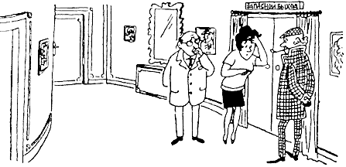
— Вы знаете, — сказал инспектор Варнике, выслушав рассказ кассирши, — в вас пропадает прекрасная артистка. Однако я вынужден вас арестовать. Кстати, как фамилия вашего сообщника?
Какое обстоятельство позволило инспектору Варнике заключить, что кассирша участвовала в краже денег?
По технике безопасности двери (тем более запасного выхода) должны открываться наружу, следовательно, кассирша не могла получить удар по голове, проходя рядом с дверью.

2.Прогулка в полдень
Это произошло в полдень. В одном из специализированных фотомагазинов скопилось очень много покупателей. Обслуживал их всего лишь один продавец. В момент, когда продавец отвернулся, кто-то из покупателей незаметно взял с открытой витрины дорогой фотоаппарат. Хищение было обнаружено лишь к вечеру. Нити поисков потянулись во все концы города. Наконец инспектору Варнике удалось обнаружить человека, который, как он Наконец инспектору Варнике удалось обнаружить человека, который, как он полагал, и был похитителем. Допрос происходил в кабинете инспектора. Обвиняемый категорически отрицал свою вину и тут же представил неопровержимое алиби.
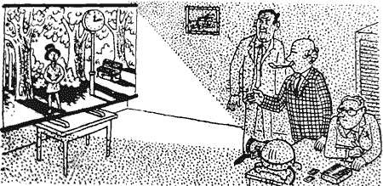
— Кража, как вы говорите, произошла в полдень. Как раз в это время ко мне приехала моя невеста. Вы можете это легко проверить, позвонив к ней на предприятие. Я гулял с ней в парке и сделал несколько снимков. Вот один из них. Совершенно случайно я снял ее около часов. Как вы знаете, место происшествия и парк отстоят друг от друга на довольно большом расстоянии. Таким образом, глядя на эту фотографию, вы легко можете убедиться, что я не мог совершить эту кражу.
— И тем не менее я вынужден задержать вас по подозрению в краже фотоаппарата!
Что привело инспектора Варнике к такому выводу?
В полдень солнце стоит слишком высоко. Предметы не могут, следовательно, отбрасывать такие длинные тени. Таким образом, снимок сделан утром или вечером. Часы же фотолюбитель мог вмонтировать в свой снимок.

3.Инцидент во дворе
— Она назвала меня «старая сплетница»!
— А она меня «старая вешалка»!
— Нет уж, пожалуйста, избавьте меня от ваших любезностей, — прервал эту перебранку инспектор Варнике, — и расскажите мне толком, что, собственно, здесь произошло.
— Никогда не могла подумать, что бывают на свете такие люди! — начала фрау Хаберкорн. — Сегодня я развесила во дворе белье...
— Это тряпье она называет бельем! — язвительно заметила фрау Саломон.
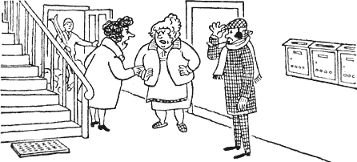
— Подождите, — оборвал ее инспектор Варнике. — Итак, что же произошло с вашим бельем?
— Видите ли, утром я повесила сушить белье во дворе. Примерно через час я выглянула в окно и вдруг вижу, как фрау Саломон...
— Это ложь!
— Тут я увидела, как фрау Саломон снимает мое лучшее белье, свертывает его и пытается спрятать в свою сумку!
— Господин инспектор, я не стала бы дотрагиваться до ее белья даже щипцами. Можете произвести обыск в моей квартире!
— Не волнуйтесь, фрау Саломон. Я уверен, что вы не брали белья. А вам, фрау Хаберкорн, придется извиниться за свои слова, да и вообще помиритесь вы наконец и избавьте меня от ваших постоянных ссор. А теперь давайте пройдем в комнату и спокойно выясним все обстоятельства. Надо же найти настоящего вора.
Что побудило инспектора Варнике усомниться в справедливости обвинения фрау Хаберкорн?
По одежде и лыжнику видно, что дело происходит зимой, поэтому белье замерзает и его нельзя так просто свернуть.

4.Солнечным днем
— В чем дело? Что случилось? — обратился к плачущей женщине инспектор Варнике, который только было расположился позагорать на берегу реки. — Пожалуйста, успокойтесь и расскажите все по порядку.
— Вам хорошо говорить, — сквозь рыдания проговорила женщина. — Вы даже представить себе не можете, насколько для меня дорог этот браслет. Я прихожу сюда каждый день. Сегодня я сняла браслет, чтобы загорела рука, положила его на книгу и нечаянно задремала. Проснулась, а браслета нет.

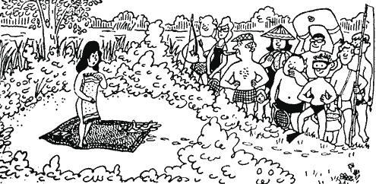
Инспектор Варнике погрузился в раздумье: на песке вокруг коврика не видно чужих следов, кроме следов самой потерпевшей. Посторонних людей здесь как будто бы не было. Следовательно, похитить браслет мог лишь кто-то из постоянных посетителей пляжа, которые сейчас обступили инспектора плотной стеной. Инспектор осмотрелся и через мгновение понял, кто мог это сделать. На кого пало подозрение инспектора?
Дотянуться до браслета мог только человек с удочкой, именно на него в первую очередь и пало подозрение.

5. Взбудораженный зоопарк
Приближалось время закрытия зоопарка. Последние запоздалые посетители уже начали постепенно направляться к выходу, как вдруг раздался возмущенный крик. У одной посетительницы зоопарка, дамы средних лет, исчезла элегантная сумочка. Она даже успела увидеть спину убегающего посетителя. Тотчас же за ним бросился инспектор Варнике, которому так никогда и не удается провести спокойно хотя бы несколько часов. К нему присоединился один из посетителей, заявивший, что знает здесь все ходы и выходы. Вдвоем они обежали весь парк. Преступника нигде не было. Выйти с территории парка он не мог: открытыми оставались лишь центральные ворота, а за ними по распоряжению инспектора было установлено самое тщательное наблюдение.
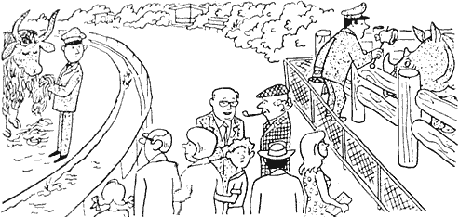
У Варнике уже мелькнула мысль, а не водит ли его за нос помощник. Может быть, он сообщник похитителя и сейчас старается запутать следы? Но тут же эта мысль оставила инспектора, ибо одно обстоятельство, которое внезапно привлекло его внимание, позволило ему обнаружить негодяя. Чем выдал себя преступник?
Один из служащих зоопарка кормит носорога мясом, хотя должен знать, что носорог это травоядное животное.

6. Часы и время
После окончания допроса инспектор Варнике еще раз перелистал свои записи и сказал:
— Теперь давайте резюмируем все, что здесь произошло. Итак, вы говорите, что сегодня около 22 часов в мастерской вдруг потух свет. Вы предположили, что перегорели пробки, вышли из комнаты, открыли дверь на улицу, чтобы легче было добраться до распределительного щита. В этот момент на вас напали какие-то неизвестные и втащили вас обратно в мастерскую. Один из них сторожил вас, а остальные при свете карманного фонаря вскрыли сейф. Затем они исчезли, закрыв дверь на ключ с наружной стороны. Вы тотчас же направились к телефону, находившемуся в соседней комнате, и позвонили мне. Это было в 24 часа. Через 20 минут я был уже на месте, переставил предохранители и через 5 минут, открыв дверь, оказался в вашей комнате. Так обстоит дело с точки зрения времени с момента происшествия до настоящей минуты.
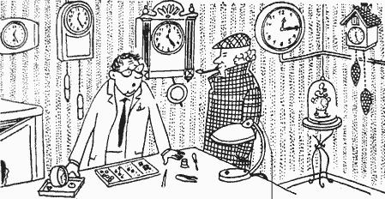
— Все совершенно верно, инспектор.
— Тогда я позволю себе вам не поверить.
Почему инспектор Варнике поставил под сомнение показания пострадавшего?
Если присмотреться к электрическим часам на стене, видно, что они отстают от механических часов всего на 10 минут. По утверждению же пострадавшего, электричества не было почти два с половиной часа, следовательно, часовщик пытается обмануть Варник

7.Испорченный праздник

Пасхальный праздник инспектор Варнике проводил в кругу семьи Плюм. И вдруг неприятность — исчезло яйцо. Ярко раскрашенное пасхальное яйцо из папье-маше, внутри которого был спрятан дорогой браслет — подарок для хозяйки дома. В разгар поисков в гостиную вошёл взволнованный мистер Джеймс, брат хозяйки, и рассказал следующее:
— Я все это время был на веранде. Случайно оглянувшись, я увидел, как мой племянник Томми, который находился один в комнате и стоял у стола, вдруг поглядел на лежащее на шкафу яйцо, вскарабкался на стул, схватил это яйцо и исчез в саду. Я бросился за ним, вот оболочка яйца, я нашел её в кустах...
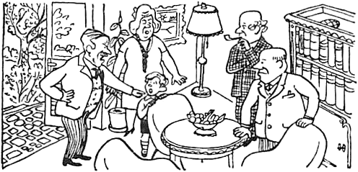
«Томми, а куда ты дел браслет? — спросил я его. — Ну-ка, говори, маленький разбойник!»
Оскорблённый мальчик заявил, что ничего не знает. Он не возражал против того, что действительно находился один в комнате и рассматривал раскрашенные в разные цвета яйца, но яйца из папье-маше не видел. Чтобы воссоздать первоначальную картину, яйцо было положено на книжный шкаф.
— Спросите-ка лучше своего уважаемого дядю Джеймса, не вернёт ли он вам похищенный браслет, — вдруг сказал инспектор Варнике. — Его рассказ совершенно неправдоподобен.
Почему Варнике пришёл к этому выводу?
Маленький ребенок из-за своего роста не мог увидеть яйца на шкафу.

8. На покинутой даче
С наступлением затяжных осенних дождей семейство Виммер покинуло дачу и вернулось в свою городскую квартиру. Еще до переезда Виммер договорился с соседом по даче Зильбертом, чтобы тот присматривал за его хозяйством. Вскоре после Нового года сосед позвонил Виммеру и взволнованным голосом сообщил, что дача ограблена. Виммер тотчас же обратился в полицию, и вскоре инспектор Варнике уже допрашивал Зильберта.
Тот рассказал следующее: «Как-то ночью я услышал подозрительный шум. Несмотря на сильный мороз, я сразу поднялся и отправился к даче Виммера. Я заглянул в окно, но все стекла замерзли, и я ничего не смог увидеть. Тогда я продышал небольшую дырочку во льду, покрывавшем оконное стекло, и посветил карманным фонариком. В комнате был страшный беспорядок. На следующее утро я позвонил Виммеру и обо всем рассказал».
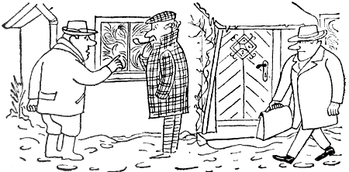
— Все ясно, — ледяным голосом заметил инспектор Варнике. — Попрошу вас проследовать за мной.
Почему инспектор Варнике заподозрил соседа в краже?
Оконные стекла снаружи не замерзают, только изнутри. Снаружи «продышать» заиндевевшее окно практически невозможно.

9. От Варнике не скрыться
Был жаркий летний день. Инспектор Варнике и его помощники, преследуя преступников, пересекли небольшой перелесок и наткнулись на группу купающихся в небольшой, но глубокой и быстрой речке.
— Послушайте! — крикнул инспектор Варнике. — Мы ищем парня вашего возраста. Он должен быть где-то здесь поблизости. Вы его не видели?
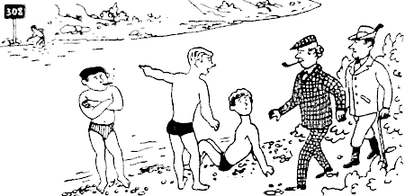

Юноши молча переглянулись. Потом один из них сказал:
— Несколько минут тому назад действительно сюда прибежал какой-то парень. Как раз здесь он бросился в реку. Смотрите, вот он на той стороне выходит из воды! Торопитесь! Хотите, я дам вам свою лодку, а то он ускользнет из-под, вашего носа.
— Пусть себе убегает, — заметил инспектор Варнике, — теперь я хочу поближе познакомиться с вами.
Чем вызвано такое решение инспектора Варнике?
В быстрой реке парня неизбежно должно было снести течением. Он не мог выбраться на противоположный берег напротив того места, в котором зашёл в воду.

10. Ограбление кассира
— Вот здесь на опушке все и произошло, господин инспектор, Какой-то парень бросил мне в лицо молотый перец и выхватил из рук портфель, где находились деньги в сумме тысяча восемьсот пятьдесят семь марок. Я закричал, но вокруг никого не было. От страшного жжения в глазах я ничего не видел. К счастью, я знаю эту местность как свои пять пальцев, поэтому мне удалось дойти до ближайшей деревни Визенгрунд, чтобы промыть глаза. Правда, они все еще продолжают болеть. Но как же быть с деньгами? Десять лет я работаю здесь кассиром, и никогда ничего подобного со мной не случалось, господин инспектор. Умоляю вас, найдите вора!
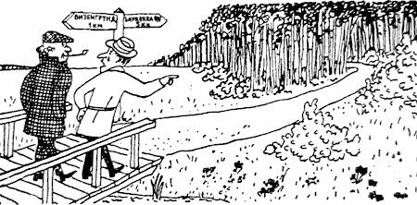
— Не сомневаюсь, что мне это удастся, — ответил инспектор Варнике. — Одно только меня удивляет: неужели вы думаете, что меня так просто ввести в заблуждение?
Почему инспектор Варнике решил, что рассказ кассира неправдоподобен?
Если кассир знает местность как свои пять пальцев, то он мог промыть глаза в ближайшем ручье, через который проходит мостик.

12. Кошка под дождем
— Вот он, этот негодяй! Это он покалечил мою бедняжку. Сейчас, сейчас, инспектор. Я вам расскажу все, как было. Вы меня слушаете, инспектор? Стою я под дождем, то есть нет, я стою в парадном и пережидаю, пока кончится дождь. И вдруг моя киска выпрыгивает из сумки и мчится прямо на мостовую. А тут как раз едет этот разбойник и — представьте только! — нарочно направляет машину на мою кошку и переезжает ей хвост! Я побежала за ним, чтобы запомнить его номер. И вы знаете, что он мне ответил, когда я догнала его здесь, на стоянке? Чтобы я отвязалась от него со своей кошкой! И вообще он уже полчаса здесь стоит и зря только теряет время. Допросите его, пожалуйста, инспектор, и отправьте куда следует. Пусть его поучат, как надо обращаться с женщинами, этого невежу.
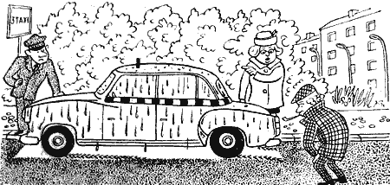
— Успокойтесь, пожалуйста, — сказал Варнике, едва только дождался конца взволнованной тирады, — и займитесь лучше своей подопечной. Ее нужно отвезти к ветеринару, и, я надеюсь, она очень скоро будет здорова. Этот человек действительно ни в чем не виноват. Злую шутку с вашей кошкой сыграл кто-то другой.
Почему так решил Варнике?
— Взгляните сами, — произнес инспектор, обращаясь к даме. — Под машиной видно сухое поле, поэтому водитель действительно остановился здесь давно и не мог задавить вашу кошку.

13.Несчастье или преступление?
В первый день пребывания инспектора Варнике в курортном местечке Зееадаб произошел несчастный случай. В двухстах метрах от берега утонула женщина. Местный полицейский, человек весьма предусмотрительный, немедленно задержал мужа этой женщины, как только тот вышел из воды. Он подозревал умышленное убийство.
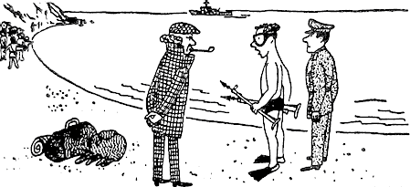
— Мы уплыли так далеко от берега, чтобы поохотиться на угрей, — заявил задержанный. — Я находился на значительном расстоянии от жены, когда вдруг услышал ее крики о помощи. Я не могу сказать, что с ней произошло: то ли это был сердечный приступ, то ли у нее начались судороги. Я подплыл к ней, схватил ее обеими руками за волосы и потащил к берегу. Но до берега было слишком далеко, а я и до этого был уже очень утомлен, силы оставили меня, и я, сам не помню как, выпустил из рук волосы моей несчастной жены. Тотчас же она как камень пошла ко дну!
— Не хочу утверждать, что вы утопили свою жену, — заметил инспектор Варнике, — однако все говорит о том, что вы ей вообще не оказали никакой помощи. Вы совершенно сознательно позволили ей пойти ко дну, а сами не только благополучно выплыли, но еще и пытаетесь выйти сухим из воды.
Что подтверждает предположение инспектора Варнике?
Обе руки задержанного заняты ружьями для подводной охоты, поэтому он не мог схватить свою жену обеими руками, как утверждает.

14.Кто же преступник?
— Исчезло ровно 2056 марок. Я дважды пересчитывал сумму.
— Кого вы подозреваете в преступлении?
— Откровенно говоря, не знаю, — ответил кассир.
— Расскажите, как было дело.
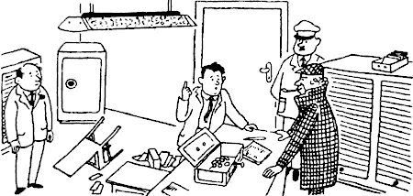
— Это произошло при следующих обстоятельствах. Я пересчитывал деньги. Вдруг в комнате стало темно. Потухла лампа. Я поставил на стол стул, вскарабкался на него и схватился за лампу. От сильного ожога я пошатнулся и свалился на пол. Некоторое время я был без сознания, а очнувшись, увидел весь этот беспорядок. Деньги исчезли. По телефону я известил о случившемся заводскую охрану. Вот, пожалуй, и все, что я могу вам сообщить.
— Я обвиняю вас в краже денег! Все рассказанное вами — сплошной вымысел, так как…
Что сказал инспектор Варнике кассиру?
— Я обвиняю вас в краже денег! Все рассказанное вами — сплошной вымысел, так как люминесцентная лампа не нагревается до высокой температуры. А значит, ожог вы получить не могли.

15.Верните кролика
— Инспектор, какое счастье, что вы сюда пришли! Помогите мне, прошу вас, отыскать моего кролика. Это был кролик очень ценной породы, мне с большим трудом удалось достать его. Я каждый день сам выводил его гулять, и никто никогда не причинил ему зла. Я даже отпускал его одного побегать по лужайкам — он всегда сам возвращался по первому моему зову. И вот сегодня его похитили. Это был один из рабочих, которые приехали сюда на стройку несколько дней тому назад. Они, знаете ли, все время подсмеивались над моей привязанностью к этому милому животному. На моих глазах он схватил кролика и попытался скрыться. Но не тут-то было. Видите ли, я в молодости был стайером. Я бросился за ним и все время не упускал его из виду. Я видел, как он вошел в эту купальню. Он должен находиться здесь. Инспектор, умоляю вас, найдите негодяя и узнайте, куда он спрятал моего кролика.
Во время этой взволнованной речи инспектор Варнике внимательно оглядывал всех присутствующих.
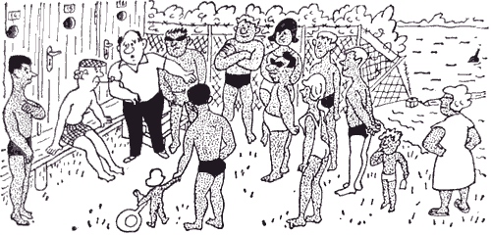
— Послушай, друг, — сказал он одному из них, — верни владельцу его кролика, извинись перед ним, и впредь не рекомендую тебе заниматься такими глупыми шутками. Они могут плохо кончиться.
Как Варнике узнал горе-шутника?
Только у одного из присутствующих незагорелые ноги, чем он и выделяется среди остальных. Строители обычно ходят в штанах и с открытым торсом, поэтому у них незагорелые ноги и темная верхняя часть тела.

16.Лунной ночью
Около небольшого белого домика на опушке леса две недели назад в 23.30 был найден труп некоего Л. Клемпнера. Следствие зашло в тупик, и, как всегда в таких случаях, на помощь был вызван инспектор Варнике.
— Это произошло следующим образом, — начал рассказывать свидетель Мозес во время осмотра инспектором места происшествия. — Я ехал на велосипеде вдоль опушки леса. Вдруг из-за кустов выскочил высокого роста мужчина в светло-серой куртке и бросился бежать через поле вон к тому забору. Я соскочил с велосипеда, заглянул в кусты и обнаружил там труп. Долго не раздумывая, я снова вскочил на велосипед и поехал к ближайшему полицейскому участку.
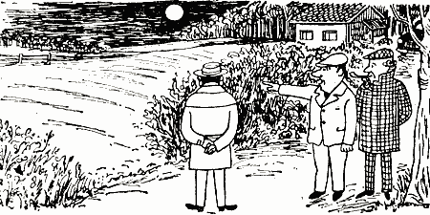
— Вы точно помните все подробности?
— Конечно, стояло полнолуние, а разве при такой луне можно чего-нибудь не заметить?
— Вы знали убитого?
— Да не особенно. Просто в этот самый вечер мы вместе сидели в летнем ресторане. Он порядочно выпил и даже заявил, что у него с собой большая сумма денег, которую он выиграл в лотерею.
— Стоп! — воскликнул инспектор Варнике. — Дальше можете не продолжать. Вы арестованы.
Какие противоречия обнаружил инспектор Варнике в показаниях свидетеля?
Заметно, что в момент опроса свидетеля луна полная, значит, две недели назад полнолуния быть не могло, наоборот, стояла темная ночь. Следовательно, все, что рассказывает Мозес, не более чем выдумка, и он является главным подозреваемым.

17.Пропажа бокала
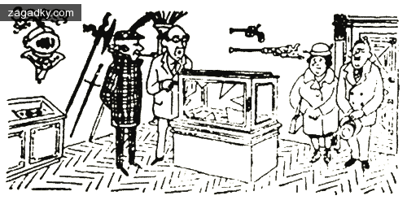
— Я совершенно не могу себе представить господин инспектор, кому мог понадобиться бокал XVII века, тем более, что продать его невозможно.
— Такими словами встретил инспектора Варнике директор музея.
— Вчера вечером бокал был на месте. После меня в комнату никто посторонний не заходил. Я сам ее запер. Уборку в музее производят супруги Цейзиг, они работают у нас очень давно и, конечно, вне всяких подозрений.
— Да, господин инспектор, во время вечерней уборки все было в порядке, — сказал господин Цейзиг.
Инспектор на мгновение задумался.
— Как давно вы начали коллекционировать музейные редкости? — вдруг спросил он Цейзига.
На полу нет осколков разбитого стекла

18.Ночная засада
Запах газа, пробивавшийся из квартиры господина Альмуса, к счастью, привлек внимание соседа, который не спал в эту ночь, занятый срочной работой.
Вызванные по телефону инспектор Варнике и сержант Фитт прибыли очень быстро. Альмус был еще жив, и его отправили на машине «скорой помощи» в больницу.
— Убийца допустил промашку, — констатировал инспектор, указывая на перчатку, лежащую в передней на стуле и не принадлежавшую хозяину квартиры (об этом сказал он сам, прежде чем его отнесли на носилках в машину).
— Этот тип пробрался сюда, чтобы открыть газ, а затем впопыхах забыл перчатку. Возможно, он еще вернется за ней, чтобы замести следы, не подозревая, что попытка убийства не удалась, — рассуждал вслух сержант Фитт.
Детективы выключили в квартире свет и приготовились к появлению «гостя».
Действительно, через полчаса скрипнула дверь, и кто-то тихо вошел в переднюю, освещая себе дорогу спичкой.
— Руки вверх! — произнес инспектор.
Сержант включил свет и обратился к вошедшему:
— Вы пришли за своей перчаткой, не так ли?
Незнакомец не стал отрицать, но решительно отверг обвинение в том, что он покушался на жизнь Альмуса. Сержант напомнил ему о смягчении наказания, которое применяется к сознавшимся преступникам, но тут инспектор Варнике отвел сержанта в сторону и сказал:
— Этот ночной визит действительно крайне подозрителен, но я не думаю, что этот господин покушался на жизнь Альмуса.
Почему инспектор пришел к такому выводу?

********************************************************

- Задача: Среди пшеничного поля нашли мертвого мужчину, крепко сжимавшего в руках спичку. Отчего он умер?
(Мужчина летел в самолете с тремя попутчиками. Мотор заглох, самолет начал падать. Пассажиры обнаружили, что на четверых есть всего три парашюта и стали тянуть спички. Один из них вытянул короткую и вынужден был прыгать без парашюта.)

- Задача: Четверо сотрудников одной фирмы опоздали на 2 часа на работу. Своему шефу они объяснили свое опоздание тем, что они все вчетвером ехали на одной машине на работу и, на полпути, у машины спустило одно колесо. Их начальник не поверил объяснениям и по отдельности вызвал каждого в кабинет и еще раз допросил их по отдельности. В итоге он раскусил их обман и то, что, по крайней мере, колесо у машины не было спущено. Как же он это смог установить?
(Начальник по отдельности у каждого из четверых подчиненных спрашивал: "какое именно у машины колесо было спущено". Так как согласованности у подчиненных по данному вопросу не было, то они называли разные колеса.)
- Задача: Археологическая экспедиция в Египте нашла клад с древними монетами. На каждой из монет было отчеканена дата выпуска: 50 год до н.э. Главный археолог, посмотрев на монеты, понял, что это были древние подделки. Как он это определил?
(На монетах никогда не может быть маркировка "… лет до н.э.", т.к. тогда наша эра еще не наступила бы.)

- Задача: В одном номере крупного отеля полицейскими было обнаружено два бездыханных тела. Это были два филолога из местного университета: мужчина и женщина. На столе лежала предсмертная записка: "Для ее и меня это единственный вариант". Однако полицейский-следователь выдвинул версию об убийстве. Почему он так решил?
(Полицейский так решил, потому что два филолога университета не могли написать безграмотно: "для ЕЕ и меня …").
- Задача: В кабинете своего дома был найден мертвым один банкир. В руке он держал пистолет, на столе лежала предсмертная записка. Кроме этого, на рабочем столе был найден диктофон. Полицейский нажал на воспроизведение и услышал голос банкира, который говорит, что это самоубийство, после чего слышен выстрел пистолета. Все походило на самоубийство, однако инспектор полиции, расследующий это дело, сделал вывод, что это все же убийство. Почему он так решил?
(Когда был включен диктофон, то сразу же были слышны слова банкира, а потом выстрел. Следовательно, сам банкир не мог отмотать назад свою речь. То есть это сделал кто-то другой. Значит, это был убийца.)
- Задача: Агента 007 заточили в камеру и предложили ему один вариант спасения. Ему надо выбрать одну из трех дверей и попытаться пройти через одну из находящихся за дверями комнат на свободу. В одной комнате бушует страшный огонь с температурой около 10000 градусов. В другой комнате находятся 10 стрелков полностью вооруженных. В третьей комнате находятся львы, не евшие уже 2 месяца. Вопрос: как агенту 007 выйти на свободу?
(Нужно выбрать комнату со львами, ведь львы не ели 2 месяца, и значит они уже мертвы.)

- Задача: Однажды к одной супружеской паре пришел полицейский. Он сообщил, что брата супруги обокрали. На что супруг жены ответил: "Бедный Дмитрий, ему так много людей завидовало, что даже и не знаю, кто бы мог это сделать". Полицейский стал расспрашивать супругов: "А кого вы бы могли заподозрить более всего в этом преступлении"? Жена ответила: "У меня есть дядя, который ему постоянно завидовал и даже иногда поговаривал, что ему стоило бы поделиться с ним". Муж также добавил: "У моей жены есть брат Александр, он тоже часто завидовал Дмитрию и был очень недоволен тем, что у того так много денег". Жена добавила: "Мой третий брат Анатолий также ранее был подследственным за воровство, но его вина не была доказана". После этого разговора полицейский пригласил супружескую пару в полицейский участок для уточнения некоторых данных. Когда они туда прибыли, то полицейский их тут же арестовал. Он догадался, что это они ограбили Дмитрия. Как полицейский пришел к такому выводу?
(Когда полицейский сказал супружеской паре: "… брата жены обокрали …", то он не уточнил, какого именно брата обокрали. А супруг сказал: "бедный Дмитрий …", тем самым он выдал, что знает кого именно обокрали, хотя это пока никому не было известно).

- Задача: Похититель картин однажды вошел в это хорошо охраняемое здание. При этом не сработала ни одна из сигнализаций. Ни один охранник не бросился его останавливать. Похититель находился в этом здании уже более недели, все охранники его видят постоянно, но никто его не задерживает. Как же это так?
(Похититель находится в хорошо охраняемой тюрьме.)
- Задача: У одного человека есть квартира, в которой 10 комнат. В каждой комнате имеются часы. В октябре в пятницу вечером он перевел все часы на зимнее время. На следующее утро он обнаружил, что только одни часы показывают правильное время. Догадайтесь, почему?
(Просто у этого человека одни часы были с ручным заводом, а все остальные работали от электросети. Ночью отключали электроэнергию, поэтому показания электрочасов стали неверными).

- Задача: Подумайте и ответьте, на границе двух государств потерпел аварию и упал с большой высоты пассажирский самолет. Вопрос: в каком из государств будут хоронить уцелевших?
(Если люди уцелели, то их никто хоронить не будет.)

- Задача: В глухой тайге есть две деревни, расположенные неподалеку друг от друга. В одной деревне местные жители говорят всегда правду, в другой деревне местные жители говорят всегда неправду. При этом жители разных деревень любят ходить друг к другу в деревню в гости. Один путешественник попал в одну из деревень. Какой вопрос ему надо задать (только один), чтобы точно узнать, какая это из двух деревень?
(Если путешественник окажется в деревне честных жителей и спросит: "вы местный?", то ему ответят "да" как честные, так и гости-лгуны. Если же путешественник попадет в деревню с лгунами, то на этот же вопрос и местные лгуны и честные гости ответят "нет").
Шпионские страсти
Агенту необходимо было проникнуть на одну “закрытую” вечеринку. Пропуском внутрь служило особое слово-пароль. Агент спрятался неподалеку от входа и стал прислушиваться. На вопрос охранника “Двадцать два?” первый посетитель ответил “Одиннадцать!” и был впущен внутрь. На вопрос “Двадцать восемь?” следующий посетитель ответил “Четырнадцать!” и также был впущен внутрь. “Всего-то делов” подумал агент, и на вопрос охранника “Сорок два?” смело ответил “Двадцать один!” и тут же был изгнан прочь как чужак. Каким должен был быть правильный ответ?
Правильный ответ “Восемь” – суммарное количество букв в словах, произносимых охранником.
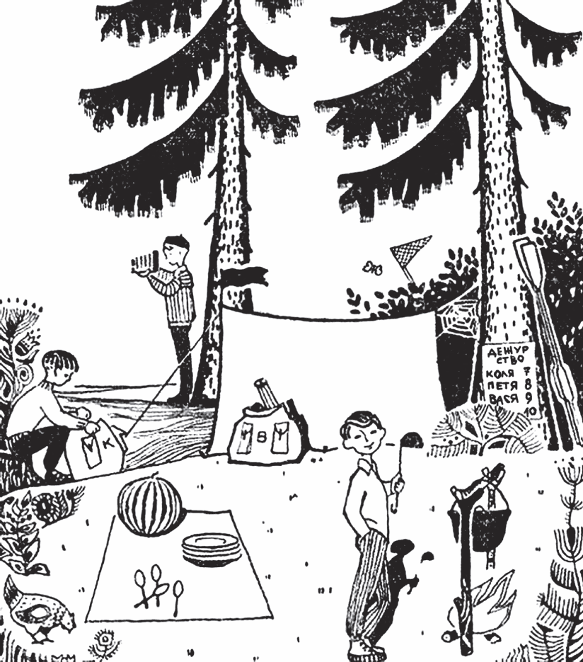
Глядя на рисунок, ответьте на следующие вопросы:
- Сколько туристов живет в этом лагере?
- Когда они сюда приехали: сегодня или несколько дней назад?
- На чем они сюда приехали?
- Далеко ли от лагеря до ближайшего селения?
- Откуда дует ветер: с севера или юга?
- Какое сейчас время дня?
- Куда ушел Шура?
- Кто был вчера дежурным? (Назовите по имени.)
- Какое сегодня число?

ЗАГАДКИ В КАРТИНКАХ

Винтик больше Рекса и меньше Барбоса, с которым сидит рядом. Пальма больше Рекса, Винтика и Барбоса, но она не самая большая. Кто где сидит?
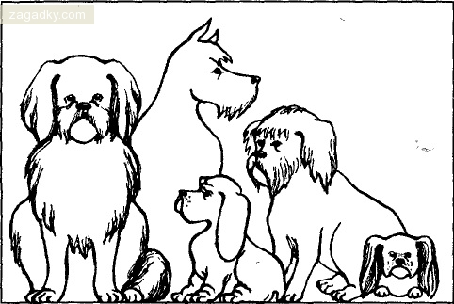

Развертка какого кубика приведена слева?
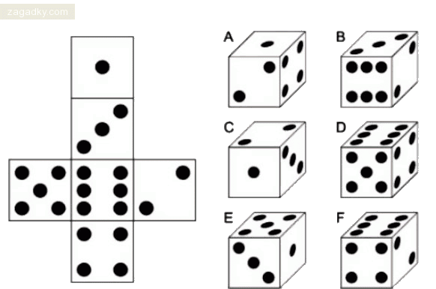

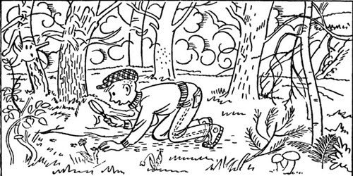
Где прячется собака?

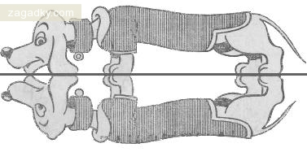
Найди пять отличий.
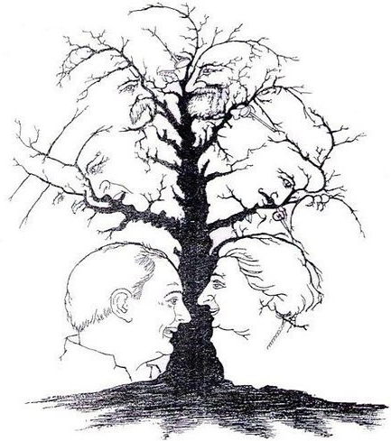
Сколько здесь лиц?

Прочитай зашифрованное послание:
94нн03 с006щ3ни3 пок43ы8437, к4ки3 у9и8и73льны3 в3щи мож37 93л47ь н4ш р4зум! 8п3ч47ляющи3 83щи, Сн4ч4л4 э70 6ыл0 7ру9н0, н0 с3йч4с 8аш р4зум чи7437 э70 4870м47ич3ски, н3 з49умы84ясь 06 э70м. г0р9ись, лишь 0пр393л3нны3 лю9и м0гу7 пр0чи747ь э70.

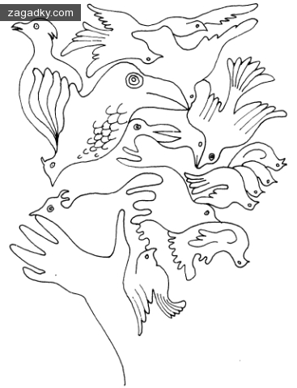
Сколько здесь птиц?

К какой замочной скважине подходит этот ключ?
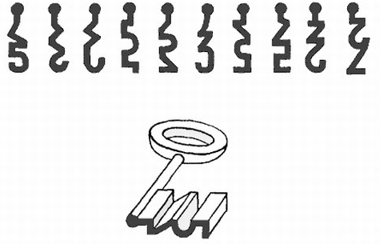
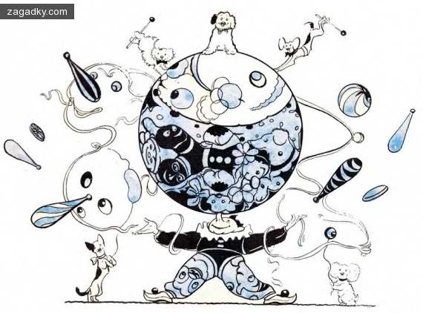
Сосчитай собак и клоунов.

Найди отличия
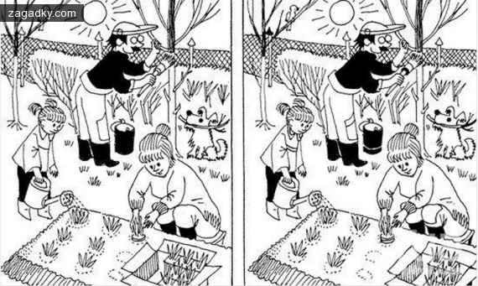

Какой узел не завяжется?
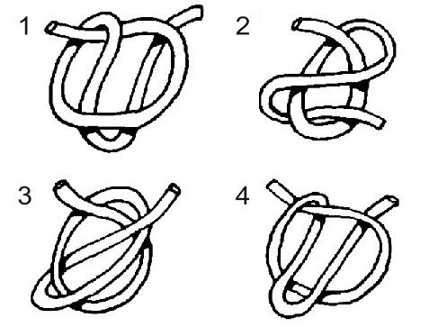

Найди две одинаковые фигуры
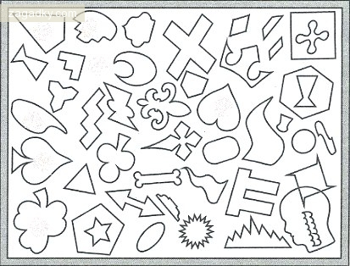

Сколько здесь предметов?
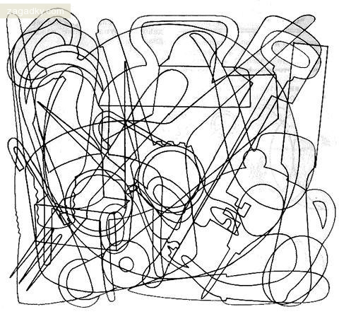

Какие животные изображены на картинке
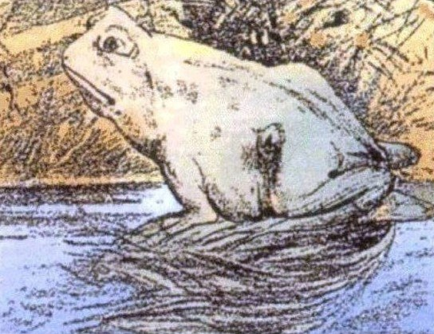
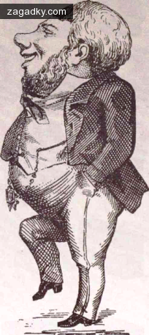
Этот человек выглядел довольным, пока курс повышался. Но спустя 10 минут курс упал. Можете ли вы найти выражение его лица в этот момент?

Картинки - перевертыши
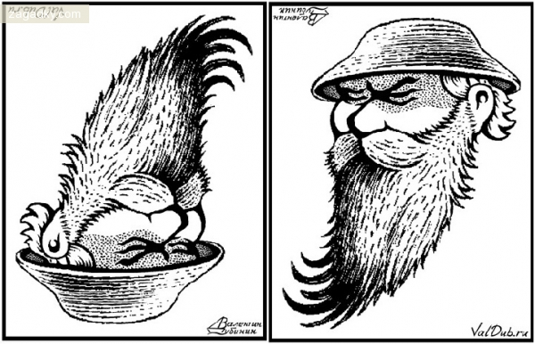
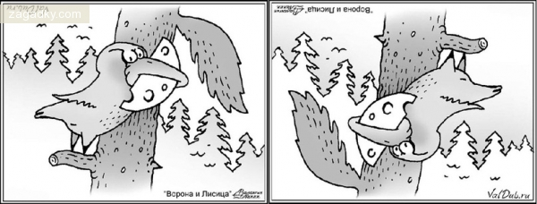
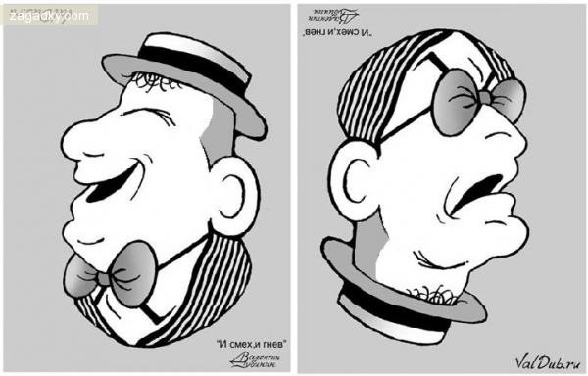
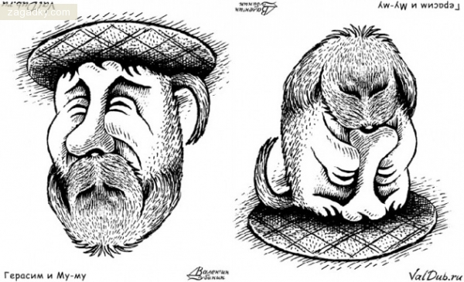
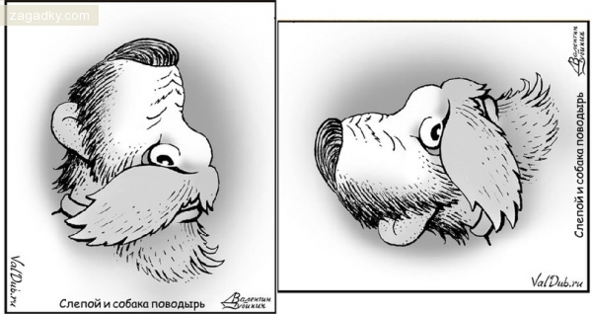
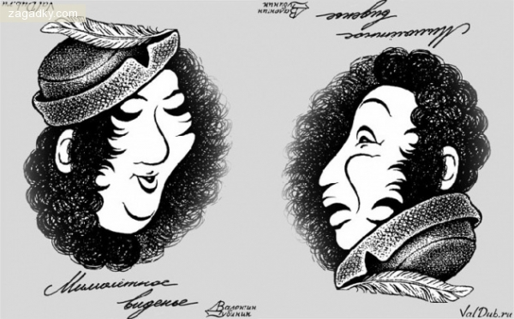
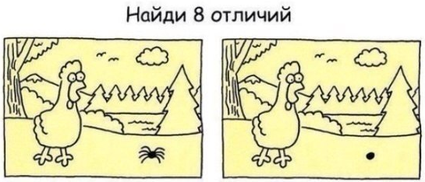
Найди два одинаковых лица

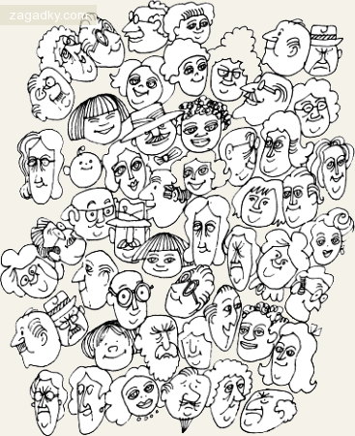

Сколько здесь животных?
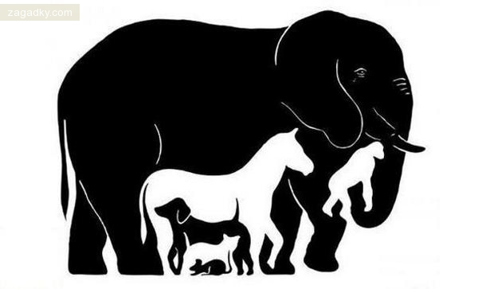

Что не так с этим слоном?
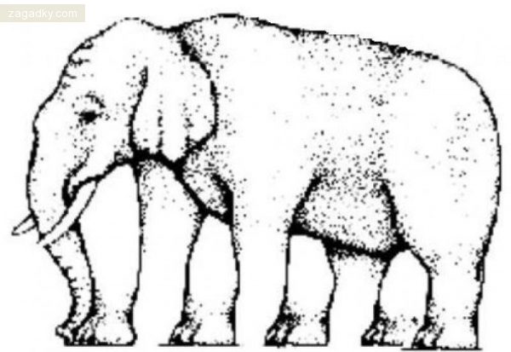

Попробуйте тремя движениями ножа разрезать сыр на восемь равных кусков.
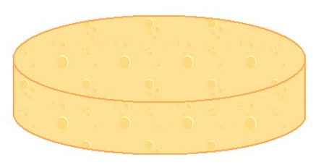

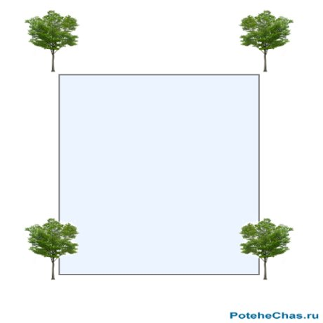
Имеется квадратный пруд, по берегам которого растет четыре дерева.
Со временем пруд понадобилось расширить, увеличив его в два раза,
и, сохранив при этом его квадратную форму. Каким образом можно расширить пруд, чтобы деревья остались невредимыми, и, как и прежде оставались расти по берегам пруда?

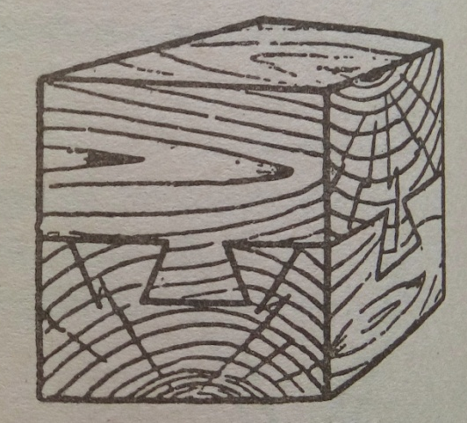
Деревянный куб сделан из двух кусков дерева. Как умудрился столяр соединить эти два куска?

Какие из этих часов настоящие, а какие – игрушка?
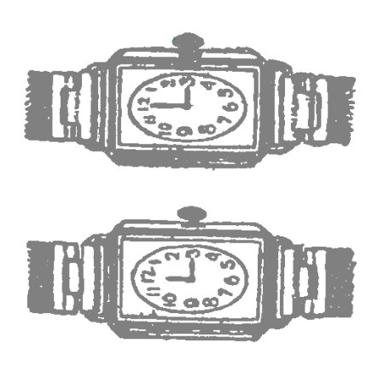

ИЗОБРАЗИТЕЛЬНЫЕ ЗАДАНИЯ, УПРАЖНЕНИЯ

- Иллюстрирование лингвистической сказки Людмилы Петрушевской «Пуськи бятые». В начале занятия дети слушают сказку, затем им предлагается нарисовать фломастерами или цветными карандашами на листе формата А4 иллюстрацию к сказке. Суть задания состоит в том, что детям приходится сначала представить образы неожиданных героев (Калуши с Калушатами, Бутявки), вообразить как они сяпают, трямкают и дудонятся, а затем перевести все это в зрительные образы. На выполнение рисунков дается 30 минут, затем работы просматриваются и обсуждаются.
ПУСЬКИ БЯТЫЕ
Сяпала Калуша с Калушатами по напушке. И увазила Бутявку, и волит:
- Калушата! Калушаточки! Бутявка!
Калушата присяпали и Бутявку стрямкали. И подудонились.
А Калуша волит:
- Оее! Оее! Бутявка-то некузявая!
Калушата Бутявку вычучили.
Бутявка вздребезнулась, сопритюкнулась и усяпала с напушки.
А Калуша волит калушатам:
- Калушаточки! Не трямкайте бутявок, бутявки дюбые и зюмо-зюмо некузявые.
От бутявок дудонятся.
А Бутявка волит за напушкой:
- Калушата подудонились! Зюмо некузявые! Пуськи бятые!

- Нарисовать семью кувшинов (деревьев, грибов, домов и др.) Предварительно с детьми ведется беседа на тему «Семья –это…». В семье есть взрослые (папа, мама, бабушка, дедушка) и дети. Они похожи и не похожи друг на друга. У каждого из них своя внешность, свой особенный характер и настроение. Мезжду ними складываются определенные взаимоотношения. Какими изобразительными средствами можно это передать? А если представить семью деревьев, то как она может выглядеть? На выполнение задания отводится 30 минут. Затем проводится коллективное обсуждение выполненных работ, отмечаются наиболее удачные образы и использованные выразительные средства.
- Трансформация образа. Участникам предлагается изменить название определенного животного (например, Кот – котейка, котофенище, котофифа, котопузик). Предлагается представить какой характер может быть у каждого из новых образов героев и нарисовать на листе формата А4 одного из них. На выполнение задания дается 30 минут, затем каждый из участников представляет своего героя (можно рассказать о его характере, привычках, настроении, придумать короткую историю из его жизни).
- Комбинационные упражнения:Составить образ из символов (букв, цифр). На листе формата А4 нужно нарисовать фигуру человека (животного) используя только буквы алфавита (или цифры от 0 до 9). При этом нужно максимально передать характерные особенности изображаемой фигуры.
Другой вариант постановки задачи – дать участникам полную свободу нарисовать то, что им захочется используя только буквы или цифры.
На выполнение задания дается 20 минут.
- Создание нового оригинального образа. Задание: за 20 минут нарисовать несуществующее животное, дать ему название. выполненные работы обсуждаются, каждый участник представляет свего героя, рассказывает о его характере, повадках, возможностях

- Работа с головоломками «Танграм», «Магическое яйцо». Головоломки представляют собой плоские фигуры, сложенные из нескольких элементов. Сделать их своими руками совсем не сложно. Ниже приведены схемы, а размер вы можете выбрать сами.
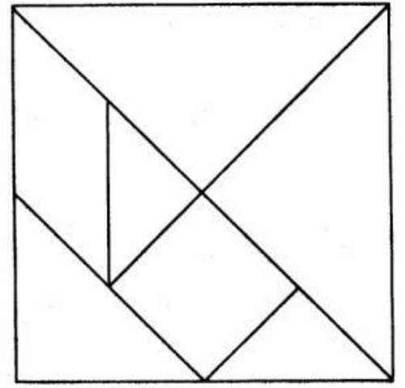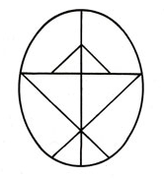
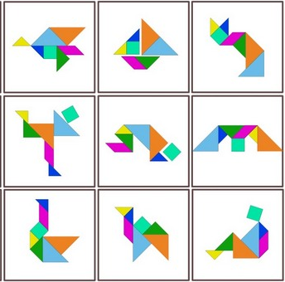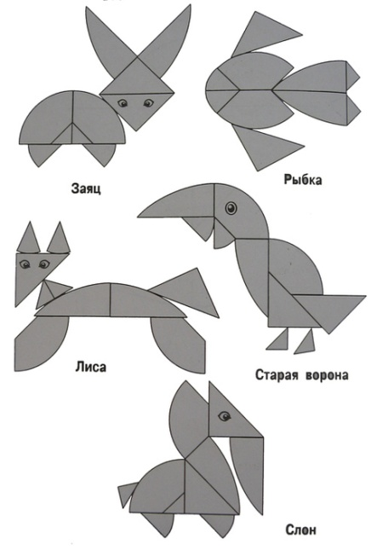

Задача состоит в том, чтобы сложить элементы головоломки определенным образом до получения более сложной фигуры, изображающей человека, животное, предмет, букву, цифру и т. д. Условиями игры являются использование всех элементов головоломки одновременно и отсутствие наложения между ними. На первых порах детям предлагаются схемы фигур, которые нужно собрать. Позднее учащиеся могут сами придумывать новые фигуры.
- Упражнение «Повторяющиеся фигуры». Учащимся выдаются листы с нарисованными на них одинаковыми простыми фигурками в количестве 20 единиц (это могут быть какая-либо буква, цифра, знак, геометрическая фигура). Объявляется заданиие – дорисовать к ним новые элементы так, чтобы получились новые оригинальные образы. На выполнение задания дается 20 минут. Затем проводится обсуждение – насколько узнаваемыми и оригинальными получились новые образы.
- 2. Рисование по кругу на заданную тему. Участникам выдаются листы бумаги формата А4 и карандаши. Объявляется тема (например: «счастливый день»), и дети начинают рисовать. Через 2 минуты по команде педагога каждый из участников передает свой лист сидящему слева и продолжает дорисовывать полученный от соседа рисунок. Таким образом листы передаются до тех пор, пока участники не получат рисунок, с которого они начинали сами. Суть задания заключается в том, что получая начатый другими участниками рисунок, ребенок должен сначала прочувствовать и прочитать образы, созданные другими детьми, понять общий замысел, и затем продолжить рисунок в контексте с ним. Выполненные рисунки рассматриваются и обсуждаются.
- Рисование левой рукой, двумя руками одновременно. Рисование зеркального отражения.
- Составление «фоторобота» разных эмоциональных состояний человека. Педагог проводит беседу с учащимися на тему «Мимика как язык чувств. Значение мимики в процессе общения». Участникам выдаются принты формата А5 с изображением силуэта головы человека, наборы фломастеров. Педагог предлагает детям ощутиь в себе заданную эмоцию (радость, печаль, удивление, гнев, хитрость и т. д.) и дорисовать лицо человека в таком же эмоциональном состоянии. Можно предложить детям изобразить ряд эмоциональных состояний на свое усмотрение, затем провести коллективный просмотр всех работ с определением изображенных эмоций.
- Составление беспредметной композиции (навыки восприятия). Для выполнения задания нужны нарезанные из цветного картона наборы геометрических фигур небольшого размера, для фона - лист белой бумаги формата А4. Педагог проводит беседу с детьми об эмоциональном воздействии на человека цвета, формы, о законах композиционного построения. Задание: составить из геометрических фигур беспредметную композицию по заданной теме (Движение, Покой, Противостояние, Равновесие, Столкновение, Контакт, Взрыв и т. д.). На задание отводится 20 минут. Выполненные композиции обсуждаются, выбираются наиболее удачные, выявляются художественные средства, с помощью которых достигнута выразительность работы.
- Формообразование. Для выполнения задания нужны нарезанные из цветной бумаги наборы геометрических фигур небольшого размера, для фона - лист белой бумаги формата А4. Задание: составить из геометрических фигур разной формы фигуру человека (мужчину, женщину, ребенка, старика, великана, толстяка) и фигуру животного (медведя, жирафа, верблюда, крокодила и т. д.). Фигуры выклеиваются на листе бумаги, выполненные работы обсуждаются. Отмечается точность, оригинальность и выразительность созданного образа.
- Дорисовать предмет в цвете по заданному фрагменту. Для выполнени задания нужна цветная картинка с изображением предмета, например, вазы и принты с изображением контура этой вазы. Цветное изображение вазы разрезается на несколько фрагментов произвольной формы и эти фрагменты вклеиваются в соответствующие места силуэтов ваз на принтах. Каждый из участников получает такой лист, набор красок (акварель или гуашь), кисти. Задание: подобрать соответствующие цвета и орнамент и дорисовать силуэт вазы. На выполнение работы дается 20-30 минут. Выполненные работы обсуждаются, отмечаются наиболее удачные.
- Задание: Вы – архитектор, получивший заказ – спроектировать дом. Сначала запишем на лист 10 существительных, любых. Мандарин, стакан, луг, вода, помидор – все, что приходит в голову. Эти 10 слов – 10 обязательных условий заказчика, которому вы проектируете дом. К примеру, «мандарин» – сделайте стены дома оранжевого цвета, «вода» – пусть перед домом будет фонтан или прудик, «помидор» – запустите в пруд красных рыбок или повесьте в доме красные занавески и т.д. Дайте своей фантазии волю. Рисуйте и представляйте, как бы это выглядело в реальной жизни.

